2021 年全国职业院校技能大赛
高职组“机器人系统集成”赛项
赛题库

机器人系统集成赛项专家组
2021 年 3 月

模块一 生产工艺流程

仓储取料工艺流程
在仓储单元中按照图 1-0 所示的工艺流程，实现轮毂零件的取料动作， 将轮毂零件由指定的仓位托盘上取出。

工业机器人恢复安全姿态
执行单元平移滑台移动到仓储单元操作位置

仓储单元仓位托盘推出
工业机器人由仓位托盘上取出轮毂零件

工业机器人恢复安全姿态

仓储单元仓位托盘缩回

图 1-0 仓储取料工艺流程

仓储放料工艺流程
在仓储单元中按照图 1-1 所示的工艺流程，实现轮毂零件的放料动作， 将轮毂零件放置到指定的仓位托盘上。
执行单元平移滑台移动到仓储单元操作位置

工业机器人恢复安全姿态

仓储单元仓位托盘
工业机器人将轮毂零件放到仓位托盘上

工业机器人恢复安全姿态

仓储单元仓位托盘缩回

图 1-1 仓储放料工艺流程

仓储排序工艺流程
在仓储单元中按照图 1-2所示的工艺流程，实现轮毂零件的取料动作， 将轮毂零件由指定的仓位托盘上取出，根据排序要求确定仓位号，将轮毂零件放置到指定的仓位托盘上。循环此动作直到完成排序要求
目标仓位执行
1-2仓储放料工艺

确定目标仓位号

循环执行到完成排序任务
取出仓位执行
1-1仓储取料工艺

确定取出仓位号

图1-2 仓储排序工艺流程
注：执行1-2仓储放料工艺时，若仓位被占用，需先将该仓位的轮毂零件取出，放置于传送带上光电传感器检测不到的区域（避免误触发）。

数控加工正面上料工艺流程
在加工单元中按照图 1-3 所示的工艺流程，实现轮毂零件的上料动作， 将轮毂零件由数控机床正面放置到夹具上。
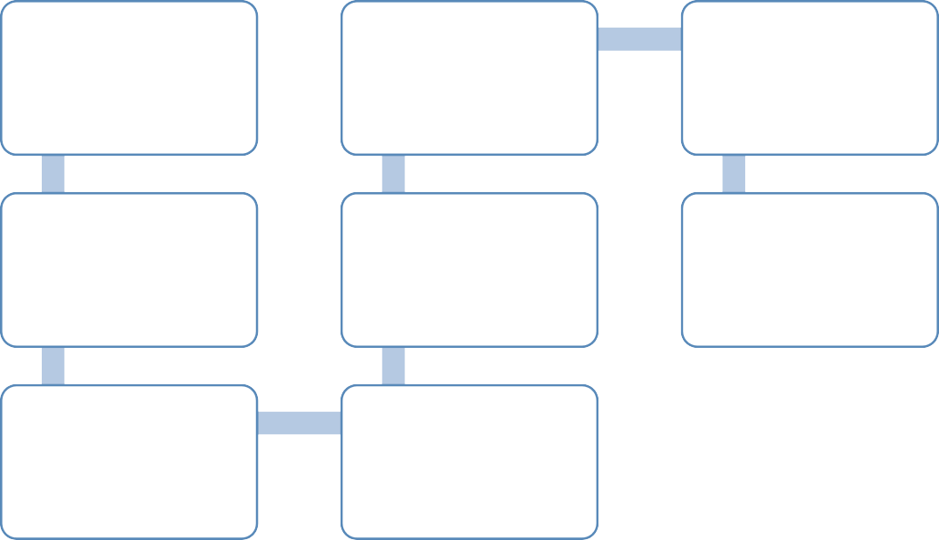
工业机器人恢复安全姿态
夹具夹紧轮毂零件
工业机器人恢复安全姿态
执行单元平移滑台移动到加工单元操作位置
工业机器人将轮毂零件放到夹具上
加工单元安全门前门关闭
数控机床主轴移动到机床原点
加工单元安全门前门打开
图 1-3 数控加工正面上料工艺流程

数控加工正面下料工艺流程
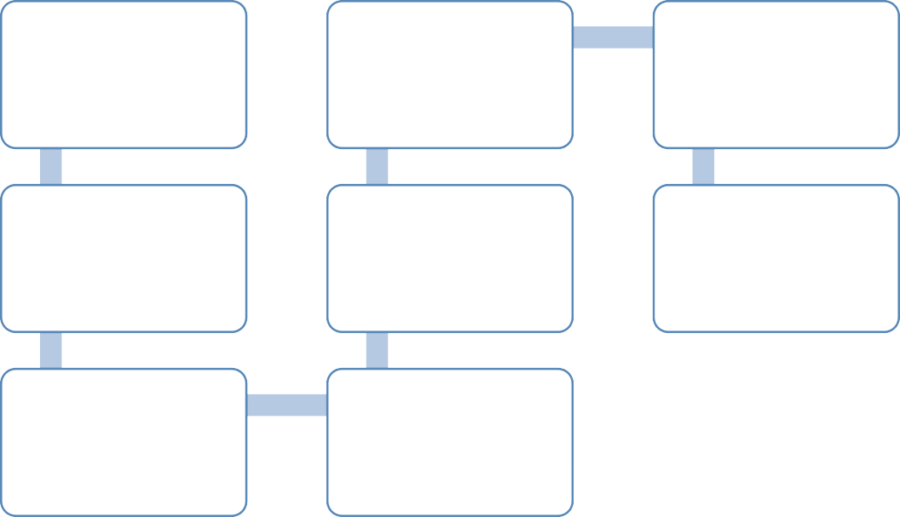
在加工单元中按照图 1-4 所示的工艺流程，实现轮毂零件的下料动作， 将轮毂零件由数控机床正面从夹具上取出。
工业机器人恢复安全姿态
工业机器人由夹具上取出轮毂零件
工业机器人恢复安全姿态
执行单元平移滑台移动到加工单元操作位置
夹具松开轮毂零件
加工单元安全门前门关闭
数控机床主轴移动到机床原点
加工单元安全门前门打开

图 1-4 数控加工正面下料工艺流程

数控加工背面上料工艺流程
在加工单元中按照图 1-5 所示的工艺流程，实现轮毂零件的上料动作， 将轮毂零件由数控机床背面放置到夹具上。
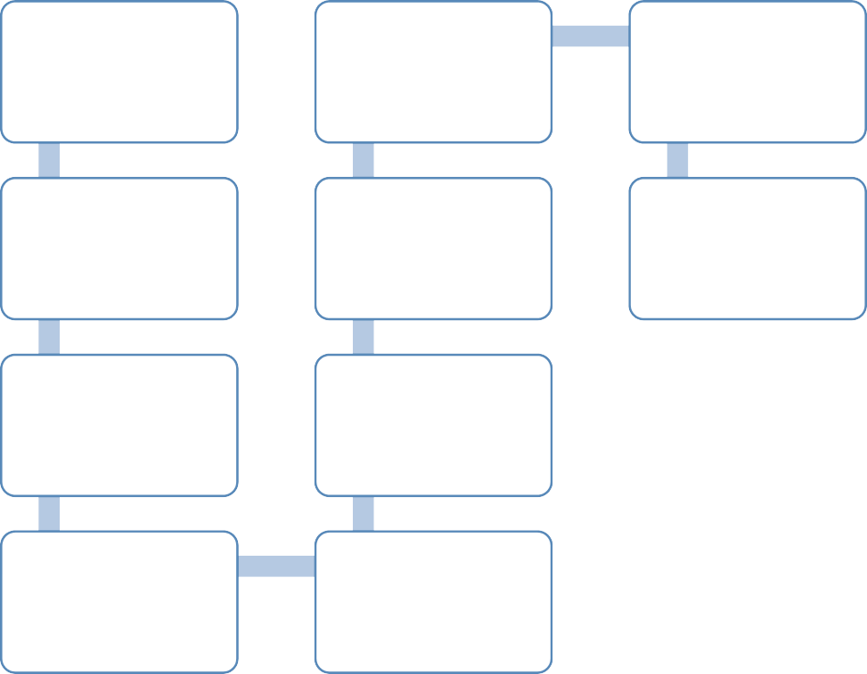
工业机器人恢复安全姿态
夹具移动到前门位置
工业机器人恢复安全姿态
执行单元平移滑台移动到加工单元操作位置
夹具夹紧轮毂零件
加工单元安全门后门关闭
数控机床主轴定位到机床原点
工业机器人将轮毂零件放到夹具上
加工单元安全门后门打开
夹具移动到后门位置
图 1-5 数控加工背面上料工艺流程

数控加工背面下料工艺流程
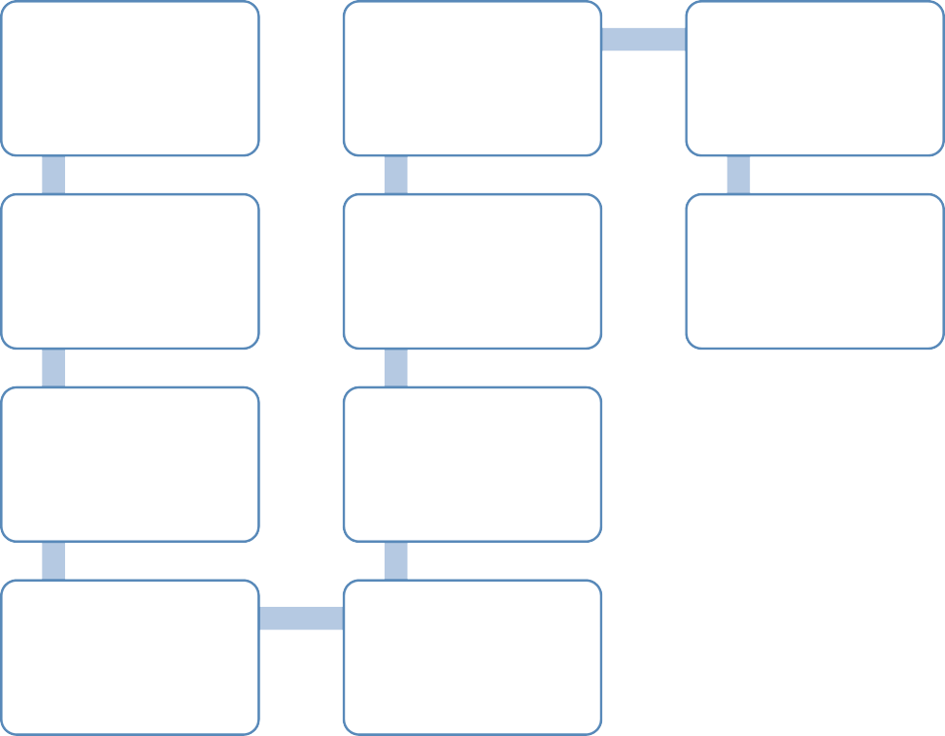
在加工单元中按照图 1-6 所示的工艺流程，实现轮毂零件的下料动作， 将轮毂零件由数控机床背面从夹具上取出。
工业机器人恢复安全姿态
夹具移动到前门位置
工业机器人恢复安全姿态
执行单元平移滑台移动到加工单元操作位置
工业机器人由夹具上取出轮毂领奖
加工单元安全门后门关闭
数控机床主轴定位到机床原点
夹具松开轮毂零件
加工单元安全门后门打开
夹具移动到后门位置

图 1-6 数控加工背面下料工艺流程

打磨工位上料工艺流程
在打磨单元中按照图 1-7 所示的工艺流程，实现轮毂零件的上料动作， 将轮毂零件放置到打磨工位上。

工业机器人恢复安全姿态
执行单元平移滑台移动到打磨单元操作位置

翻转工装翻转到旋转工位
工业机器人将轮毂零件放置到打磨工位上

工业机器人恢复安全姿态

打磨工位夹具夹紧轮毂零件

图 1-7 打磨工位上料工艺流程

打磨工位下料工艺流程
在打磨单元中按照图 1-8 所示的工艺流程，实现轮毂零件的下料动作， 将轮毂零件由打磨工位取出。

工业机器人恢复安全姿态
执行单元平移滑台移动到打磨单元操作位置

打磨工位夹具松开
工业机器人由打磨工位上取出轮毂零件

工业机器人恢复安全姿态
图 1-8 打磨工位下料工艺流程

旋转工位上料工艺流程
在打磨单元中按照图 1-9 所示的工艺流程，实现轮毂零件的上料动作， 将轮毂零件放置到旋转工位上。

工业机器人恢复安全姿态
执行单元平移滑台移动到打磨单元操作位置

翻转工装翻转到打磨工位
工业机器人将轮毂零件放置到旋转工位上

工业机器人恢复安全姿态

旋转工位夹具夹紧轮毂零件

图 1-9 旋转工位上料工艺流程

6

旋转工位下料工艺流程
在打磨单元中按照图 1-10 所示的工艺流程，实现轮毂零件的下料动作， 将轮毂零件由旋转工位取出。

工业机器人恢复安全姿态
执行单元平移滑台移动到打磨单元操作位置

旋转工位夹具松开
工业机器人由旋转工位上取出轮毂零件

工业机器人恢复安全姿态
图 1-10 旋转工位下料工艺流程

翻转工装翻转轮毂工艺流程
在打磨单元中按照图 1-11 所示的工艺流程，实现轮毂零件的翻转动作， 将轮毂零件通过翻转工装由打磨工位翻转到旋转工位。
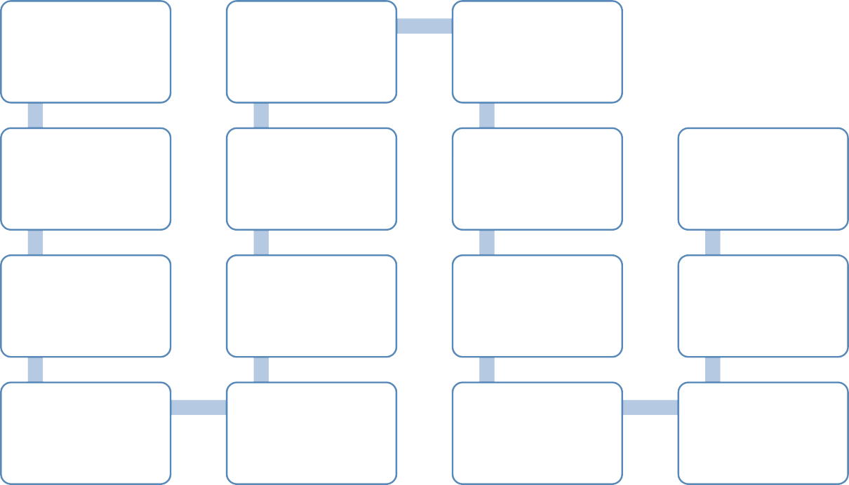
翻转工装升降气缸升起
翻转工装翻转气缸翻转到旋转工位
等待0.5s
翻转工装翻转气缸翻转到打磨工位
等待0.5s
翻转工装升降气缸下降
翻转工装升降气缸下降
翻转工装升降气缸下降
翻转工装升降气缸升起
翻转工装夹具气缸松开轮毂
翻转工装翻转气缸翻转到打磨工位
打磨工位夹具气缸松开
翻转工装夹具气缸夹紧轮毂
旋转工位夹具气缸夹紧
翻转工装升降气缸上升

图 1-11 翻转工装工艺流程（1）

在打磨单元中按照图 1-12 所示的工艺流程，实现轮毂零件的翻转动作， 将轮毂零件通过翻转工装由旋转工位翻转到打磨工位。

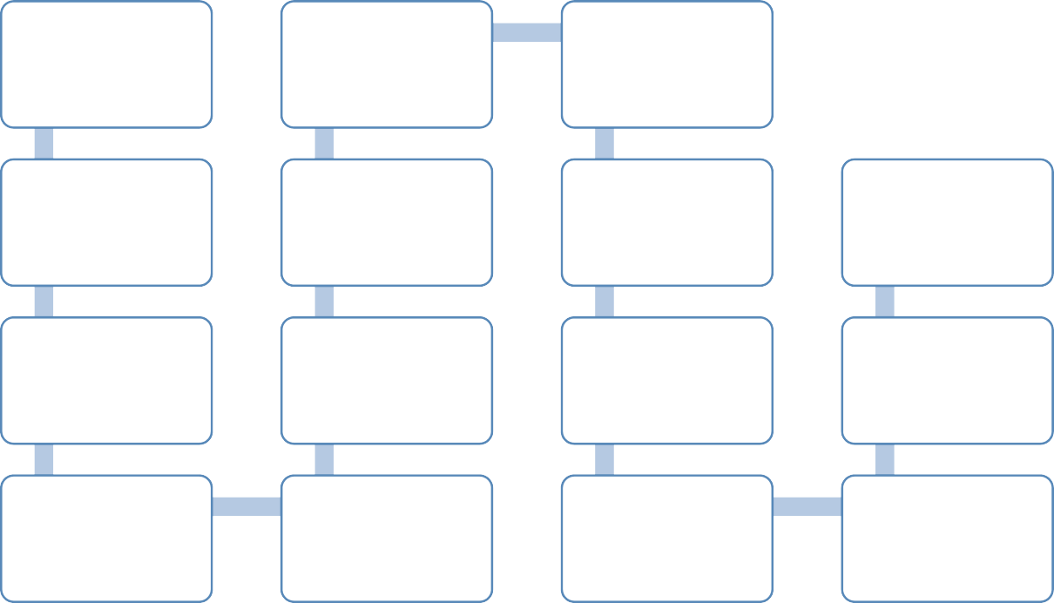
翻转工装升降气缸升起
翻转工装翻转气缸翻转到打磨工位
等待0.5s
翻转工装翻转气缸翻转到旋转工位
等待0.5s
翻转工装升降气缸下降
翻转工装升降气缸下降
翻转工装升降气缸下降
翻转工装升降气缸升起
翻转工装夹具气缸松开轮毂
翻转工装翻转气缸翻转到旋转工位
旋转工位夹具气缸松开轮毂
翻转工装夹具气缸夹紧轮毂
打磨工位夹具气缸夹紧轮毂
翻转工装升降气缸上升

图 1-12 翻转工装工艺流程（2）

分拣标准工艺流程
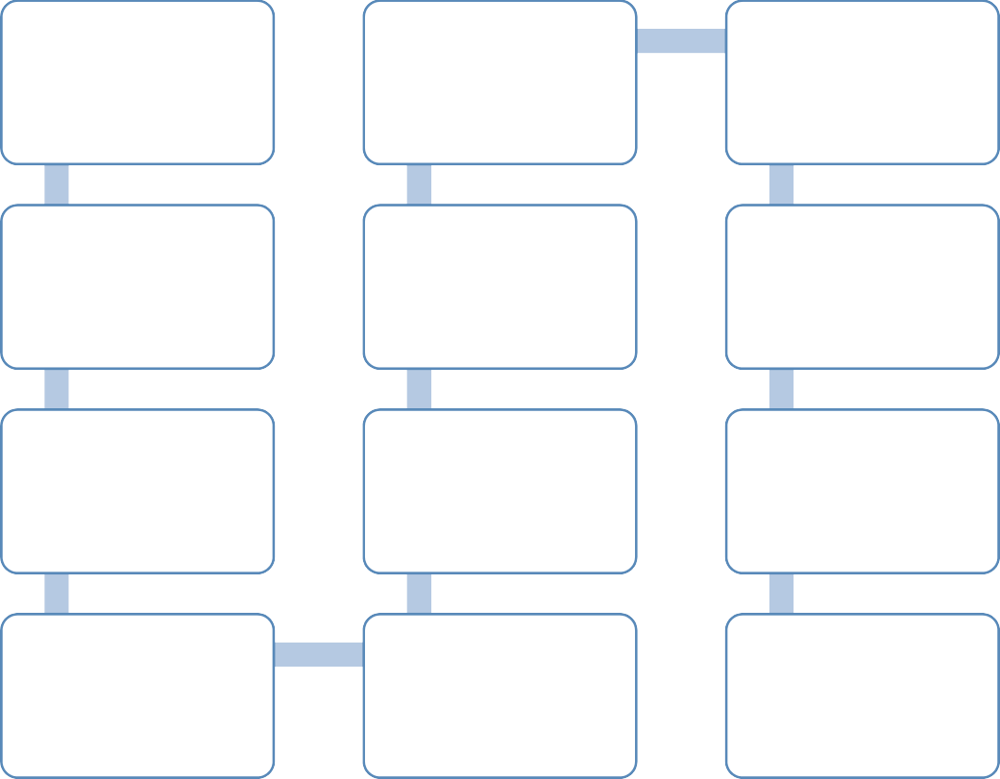
在分拣单元中按照图 1-13 所示的工艺流程，实现轮毂零件的分拣动作， 将轮毂零件分拣到指定的分拣道口。
工业机器人恢复安
全姿态
分拣机构升降气缸
升起
分拣机构推出气缸
缩回动作
执行单元平移滑台
运动到分拣单元操作位置
分拣机构推出气缸
推出动作将轮毂零件推入分拣道口
分拣道口定位气缸
推出动作顶紧轮毂零件
工业机器人将轮毂
零件放置到分拣单元传送带起始端
轮毂零件触发指定
分拣机构传感器后， 传送带停止
等待0.5s
传送带运行，将轮
毂向分拣机构传送
轮毂触发传送带传
感器后，指定分拣机构的升降气缸降下阻拦挡板
分拣道口定位气缸
缩回动作

图 1-13 分拣工艺流程

生产工艺流程（1）
将 1～6个轮毂零件随机放入仓储单元的仓位中，轮毂零件的产品编号和视觉检测区域颜色未知，轮毂零件正面朝上，轮毂零件在应用平台中需要完成图 1-14、表 1-1 所示工序流程。
工艺流程开始
检测工序D1
检测工序D2
工艺流程结束
分拣工序E1
仓储工序A2
分拣工序E1
打磨加工工序C2
数控加工工序B1
打磨加工工序C1
仓储工序A1
系统初始化
图 1-14 产品生产工艺流程图

表 1-1 生产工序内容
序号 | 工序名称 | 工序编号 | 工序内容
1 | 仓储工序 | A1 | 1.工业机器人从仓储单元将轮毂零件取出
2 |  | A2 | - 将轮毂放回仓储单元  - 仓位编号由 WinCC 流程设置界面人为给定
3 | 数控加工工序 | B1 | - 将轮毂零件上料到加工单元  - 完成数控加工程序，数控加工程序由 WinCC  流程设置界面人为给定  - 由加工单元下料
4 | 打磨加工工序 | C1 | - 将轮毂上料到打磨单元打磨工位  - 对轮毂零件进行打磨加工，打磨加工区域由  WinCC 流程设置界面人为给定  - 翻转工装将轮毂零件由打磨工位翻转到旋转工位  - 由旋转工位下料
5 |  | C2 | - 将轮毂零件放置到吹屑工位吹屑 1s  - 将轮毂零件上料到打磨单元旋转工位  - 翻转工装将轮毂零件由旋转工位翻转到打磨工位  - 由打磨工位下料
6 | 检测工序 | D1 | - 检测轮毂零件正面产品编号  - 轮毂零件正面产品编号为单数，进入分拣工序E1  - 轮毂零件正面产品编号为双数，进入检测工序  D2
7 |  | D2 | - 检测轮毂零件视觉检测区域 1、视觉检测区域  2  - 将检测结果显示到 WinCC 流程设置界面，并弹出后续流程选择对话框  - 根据人为选择结果，决定后续流程是仓储工序  A2 或分拣工序 E1
9 | 分拣工序 | E1 | - 将轮毂零件分拣到分拣道口  - 分拣道口编号由 WinCC 流程设置界面人为给  定

注意：赛卷中会对产品生产工艺流程做适当调整。

生产工艺流程（2）
将2个轮毂零件随机放入仓储单元的仓位中，每个仓位放置 1 个轮毂零件，轮毂零件的产品编号和视觉检测区域颜色未知，其中所有轮毂零件正面产品编号均不相同，轮毂零件正面朝下，轮毂零件在应用平台中需要完成图 1-15、表 1-2 所示工序流程。
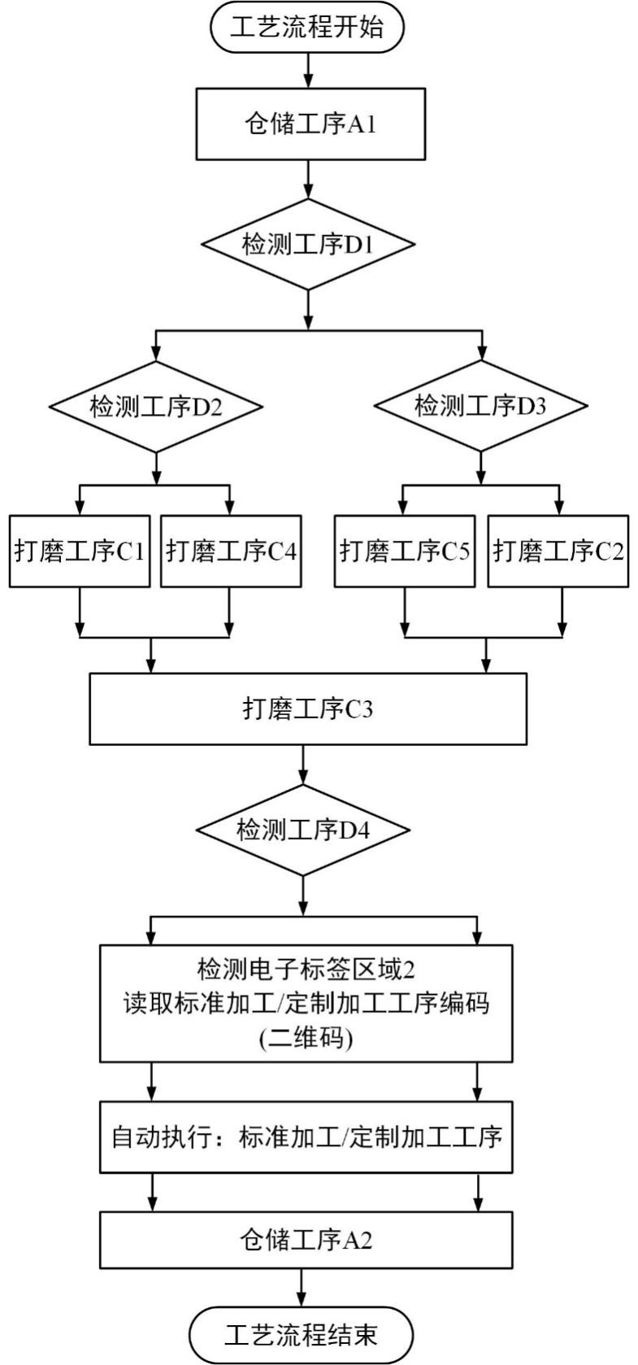

图 1-15 产品生产工艺流程图

表 1-2 生产工序内容
序号 | 工序名称 | 工序编号 | 工序内容
1 | 仓储工序 | A1 | 1.工业机器人从仓储单元将轮毂零件取出。  2.优先取出所在仓位编号较小的轮毂零件。  3.若此仓位的轮毂零件已被取出过，或者此仓位无轮毂零件，则跳过此仓位。
2 | 检测工序 | D1 | 1.视觉检测轮毂零件当前面的电子标签区域1。  2.检测结果为0001，进入后序右侧流程。  3.运算结果为0002，进入后序左侧流程。
3 |  | D2 | 1.视觉检测轮毂零件当前面的视觉检测区域1。  2.检测结果为NG，进入后序左侧流程。  3.运算结果为OK，进入后序右侧流程。
4 |  | D3 | 1.视觉检测轮毂零件当前面的视觉检测区域2。  2.检测结果为NG，进入后序左侧流程。  3.运算结果为OK，进入后序右侧流程。
5 | 打磨加工工序 | C1 | 1.翻转工装动作到打磨工位一侧。  2.工业机器人将所持轮毂零件放置到旋转工位上。  3.对位于旋转工位上的轮毂零件的打磨加工区域3进行打磨加工。  4.工业机器人由旋转工位将轮毂零件取出。
6 |  | C4 | 1. 翻转工装动作到打磨工位一侧。  2.工业机器人将所持轮毂零件放置到旋转工位上。  3.对位于旋转工位上的轮毂零件的打磨加工区域3进行打磨加工。  4.旋转工位逆时针旋转180°。  5.工业机器人由旋转工位将轮毂零件取出。
7 |  | C5 | 1.翻转工装动作到打磨工位一侧。  2.工业机器人将所持轮毂零件放置到旋转工位上。  3.对位于旋转工位上的轮毂零件的打磨加工区域4进行打磨加工。  4.旋转工位顺时针旋转180°。  5.工业机器人由旋转工位将轮毂零件取出。
8 |  | C2 | 1.翻转工装动作到打磨工位一侧。  2.工业机器人将所持轮毂零件放置到旋转工位上。  3.对位于旋转工位上的轮毂零件的打磨加工区域4进行打磨加工。  4.工业机器人由旋转工位将轮毂零件取出。
9 | 打磨工序 | C3 | 1.翻转工装动作到打磨工位一侧。  2.工业机器人将所持轮毂零件放置到旋转工位上。  3.翻转工装将轮毂零件由旋转工位翻转到打磨工位上。  4.翻转工装动作到旋转工位一侧。  5.工业机器人由打磨工位将轮毂零件取出。
10 | 检测工序 | D4 | 1.视觉检测轮毂零件当前面的视觉检测区域3。  2.检测结果为NG，进入后序左侧流程。  3.运算结果为OK，进入后序右侧流程。
11 | 定制加工  工序 或  标准加工  工序 | 视觉检测电子标签区域2 | 1.获取电子标签区域2的标准加工工序编码或定制加工工序编码（例如：B2C5C1）。  2.按工序编码顺序（B2C5C1）实现相应的工序步骤。  3.B2、C5、C1工序的具体执行功能由具体赛卷指定。  4.能够自动执行完整的工序编码（B2C5C1）。
12 | 仓储工序 | A2 | 1.工业机器人将所持轮毂零件放回仓储单元，要求背面朝下。  2.轮毂零件属于产品1系列，则按轮毂零件加工顺序按序放置于奇数号仓位；轮毂零件属于产品2系列，则按轮毂零件加工顺序按序放置于偶数号仓位。  3.若目标仓位已有轮毂零件，则需先将该仓位的轮毂零件取出，随机放置于任一其他空闲仓位，再将目标轮毂零件放回目标仓位。

注意：不同的轮毂，其定制加工工序代码或标准加工工序代码不一样。赛卷中会对产品生产工艺流程、定制加工工序代码及标准加工工序代码做适当调整。

生产工艺流程（3）
将不定数量（1～6个）的轮毂零件随机放入仓储单元的仓位中，每个仓位放置 1 个轮毂零件，轮毂零件的产品编号和视觉检测区域颜色未知，其中所有轮毂零件正面产品编号均不相同，轮毂零件均背面朝下，轮毂零件在应用平台中需要完成图 1-16、表 1-3 所示工序流程。
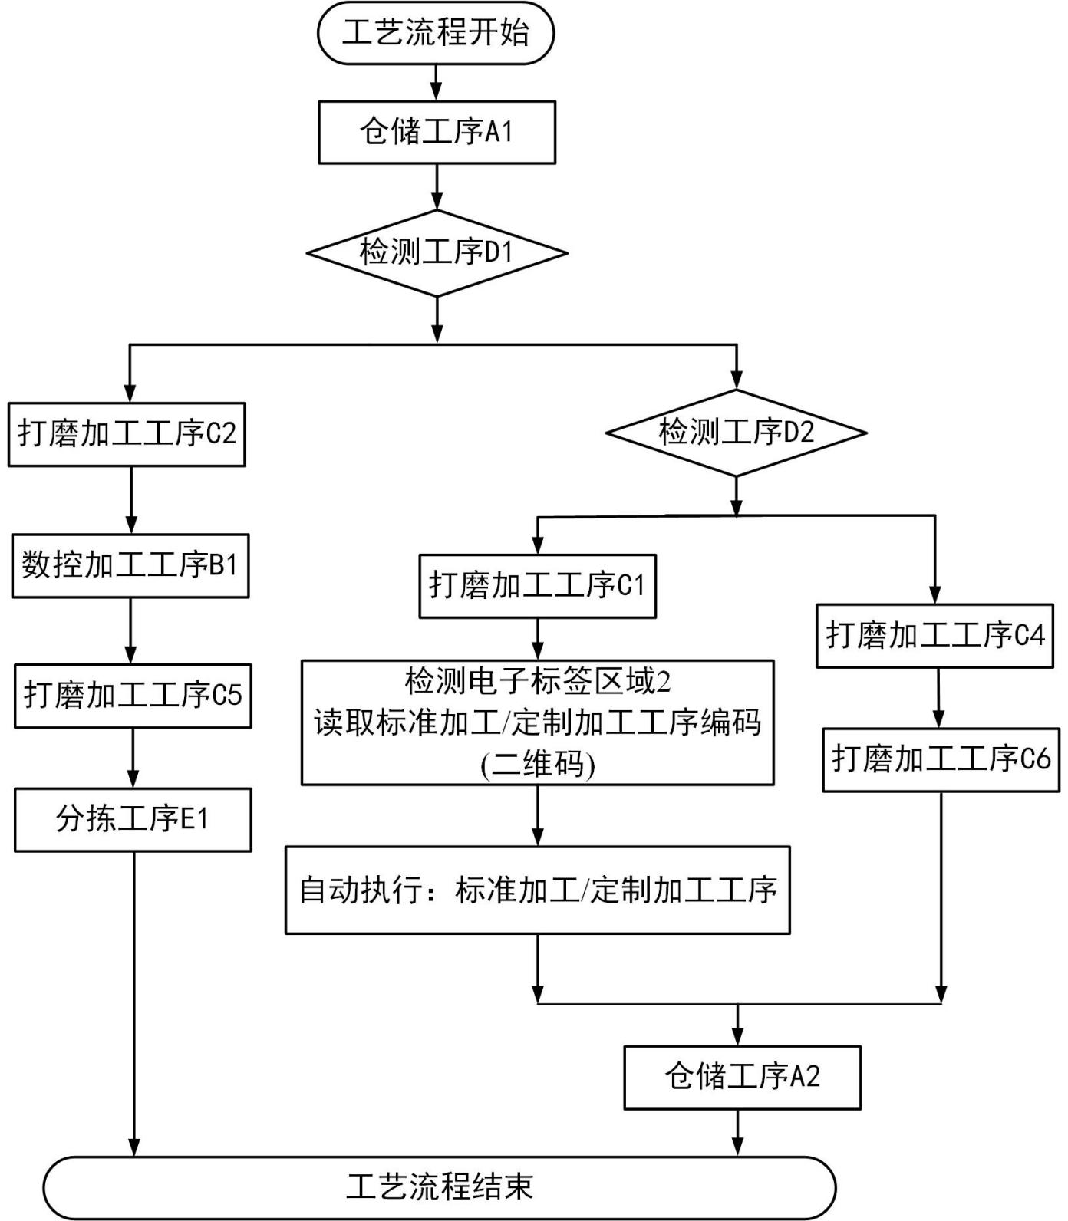
图 1-16 产品生产工艺流程图

表 1-3 生产工序内容
序号 | 工序名称 | 工序编号 | 工序内容
1 | 仓储工序 | A1 | 1.工业机器人由仓储单元将轮毂零件取出。  2.优先取出所在仓位编号较大的轮毂零件。  3.若此仓位的轮毂零件已被取出过，或者此仓位无轮毂零件，则跳过此仓位。
2 | 检测工序 | D1 | 1.视觉检测轮毂零件背面的视觉检测区域3。  2.检测结果为NG，进入后序右侧流程。  3.运算结果为OK，进入后序左侧流程。
3 | 打磨加工工序 | C2 | 1.翻转工装动作到打磨工位一侧。  2.工业机器人将所持轮毂零件放置到旋转工位上。  3.对位于旋转工位上的轮毂零件的打磨加工区域1进行打磨加工。  4.工业机器人由旋转工位将轮毂零件取出。
4 | 数控加工工序 | B1 | 1.工业机器人将所持轮毂零件上料到加工单元数控机床的夹具上。  2.工业机器人退出加工单元。  3.数控机床完成LOGO加工。  4.工业机器人将轮毂零件由加工单元数控机床的夹具上拾取出来。
5 | 打磨加工工序 | C5 | 1.工业机器人将轮毂零件放置到吹屑工位内部，轮毂零件完全进入吹屑工位内，夹爪不松开。  2.吹屑2s，同时使轮毂零件在吹屑工位内平转±90°，确保碎屑完全吹除。  3.工业机器人将轮毂零件由吹屑工位内取出。
6 | 检测工序 | D2 | 1.视觉检测轮毂零件当前面的视觉检测区域4。  2.检测结果为NG，进入后序左侧流程。  3.运算结果为OK，进入后序右侧流程。
7 | 打磨加工工序 | C1 | 1.翻转工装动作到打磨工位一侧。  2.工业机器人将所持轮毂零件放置到旋转工位上。  3.翻转工装将轮毂零件由旋转工位翻转到打磨工位上。  4.翻转工装动作到旋转工位一侧。  5.工业机器人由打磨工位将轮毂零件取出。
8 | 定制加工  工序 或标准加工  工序 | 视觉检测电子标签区域2 | 1.获取电子标签区域2的标准加工工序编码或定制加工工序编码（例如：C1B2C5C3）。  2.按工序编码顺序（C1B2C5C3）实现相应的工序步骤。  3.C1、B2、C5、C3工序的具体执行功能由具体赛卷指定。  4.能够自动执行完整的工序编码（C1B2C5C3）。
9 | 打磨加工工序 | C4 | 1.翻转工装动作到打磨工位一侧。  2.工业机器人将所持轮毂零件放置到旋转工位上。  3.对位于旋转工位上的轮毂零件的打磨加工区域2进行打磨加工。  4.工业机器人由旋转工位将轮毂零件取出。
10 | 打磨加工工序 | C6 | 1.翻转工装动作到打磨工位一侧。  2.工业机器人将所持轮毂零件放置到旋转工位上。  3.旋转工位逆时针旋转180°。  4.工业机器人由旋转工位将轮毂零件取出。  5.旋转工位回原位。
11 | 分拣工序 | E1 | 1.将放置在传送带上的轮毂零件分拣到未存储轮毂零件的道口。  2.分拣道口的使用顺序为由大到小依次使用。
12 | 仓储工序 | A2 | 1.工业机器人将所持轮毂零件放回仓储单元，要求背面朝下。  2.轮毂零件属于定制加工的，则按轮毂零件加工顺序按序放置于上层仓位；其他轮毂零件按轮毂零件加工顺序按序放置于下层仓位。  3.若目标仓位已有轮毂零件，则需先将该仓位的轮毂零件取出，随机放置于任一其他空闲仓位，再将目标轮毂零件放回目标仓位。

注意：不同的轮毂，其定制加工工序代码或标准加工工序代码不一样。赛卷中会对产品生产工艺流程、定制加工工序代码及标准加工工序代码做适当调整。

模块二 改造方案设计及安装接线

系统布局方案设计（1）
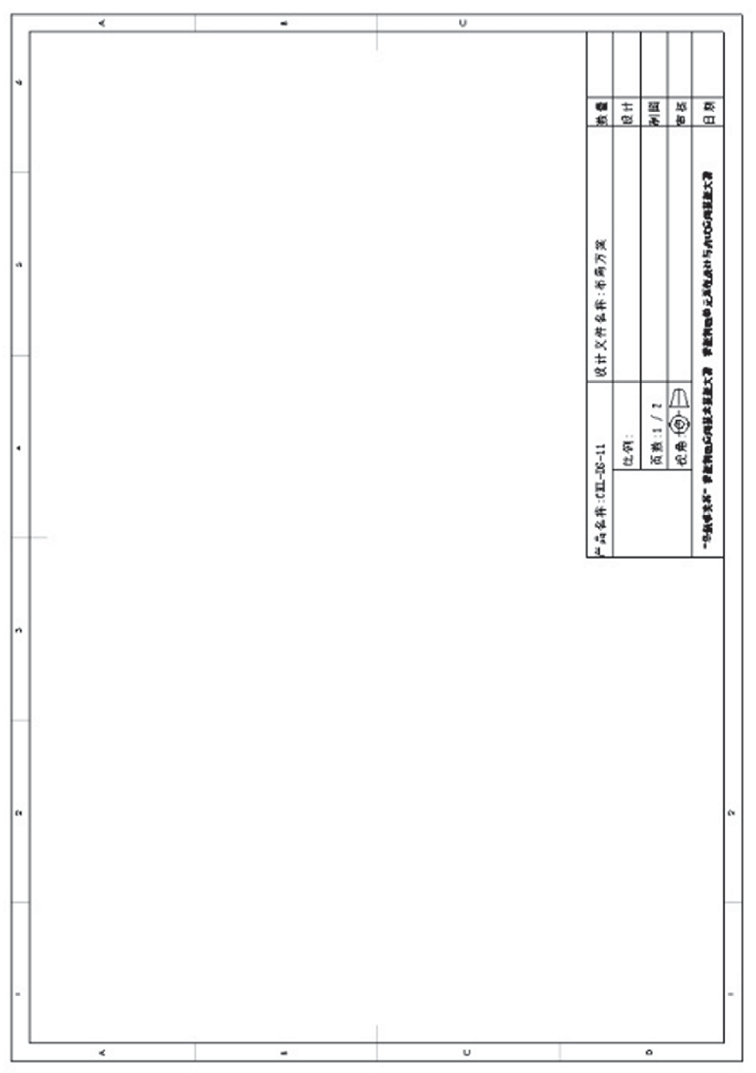
根据产品生产工艺流程，结合所提供的硬件单元尺寸和功能，合理设计各单元的布局分布，并在图 2-1 上绘制布局方案，各单元用框图表示，比例适当。要求：执行单元平移滑台在完成所有生产工艺流程时不得超过 5 个实际位置；使用快换工具种类不得超过 2 种；总控单元监控屏幕要面向工位外侧通道。
执行
单元

系统布局方案设计（2）
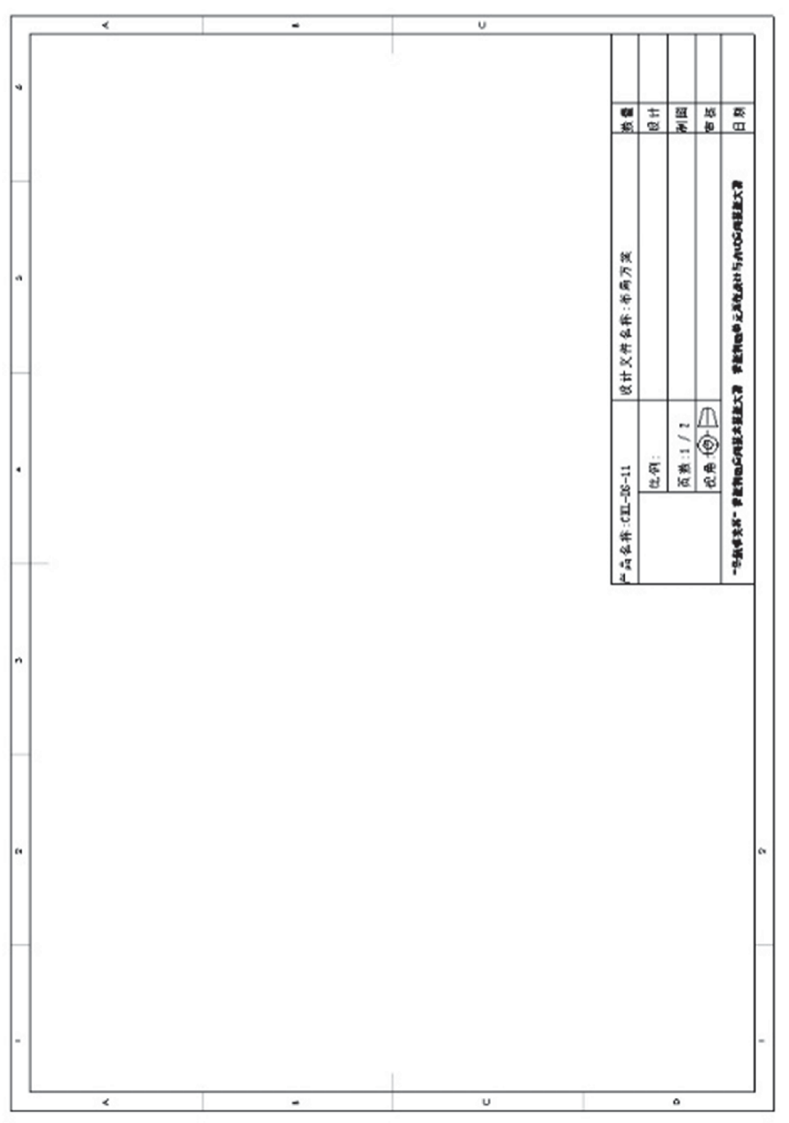
根据产品生产工艺流程，结合所提供的硬件单元尺寸和功能，合理设计各单元的布局分布，并在图 2-2 上绘制布局方案，各单元用框图表示，比例适当。要求：执行单元平移滑台在完成所有生产工艺流程时仅使用 6 个实际位置；仓储单元布置在执行单元的指定位置；总控单元监控屏幕要面向工位外侧通道。
背
正
仓储
单元
执行
单元
注意：赛卷中对于指定单元的布局要求会根据不同工艺过程适当调整。

系统布局方案设计（3）
根据产品生产工艺流程，结合所提供的硬件单元尺寸和功能，合理设计各单元的布局分布，并在图 2-3 上绘制布局方案，各单元用框图表示，比例适当。要求：仓储单元和打磨单元不得布置在执行单元长向的两端位置；总控单元监控屏幕要面向工位外侧通道。
注意：赛卷中对于指定单元的布局要求会根据不同工艺过程适当调整。
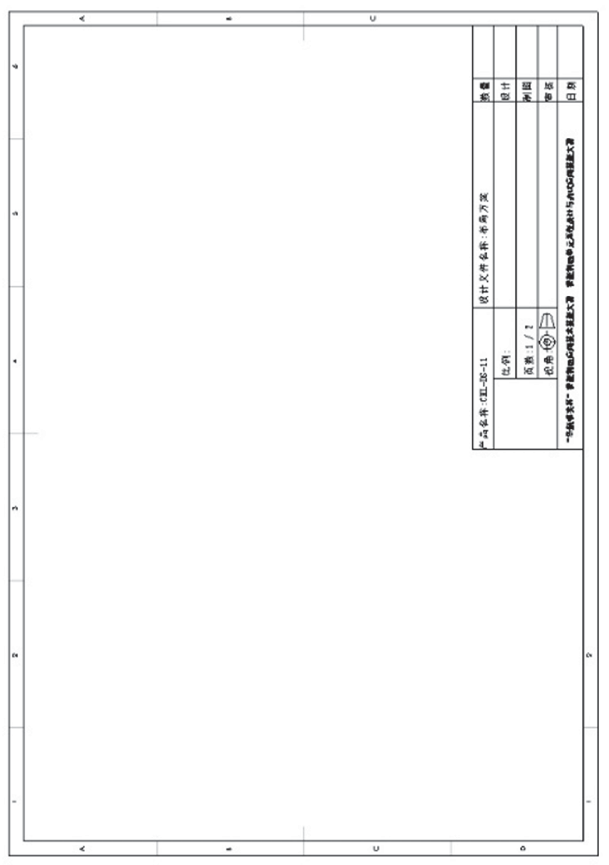
背
正
执行
单元

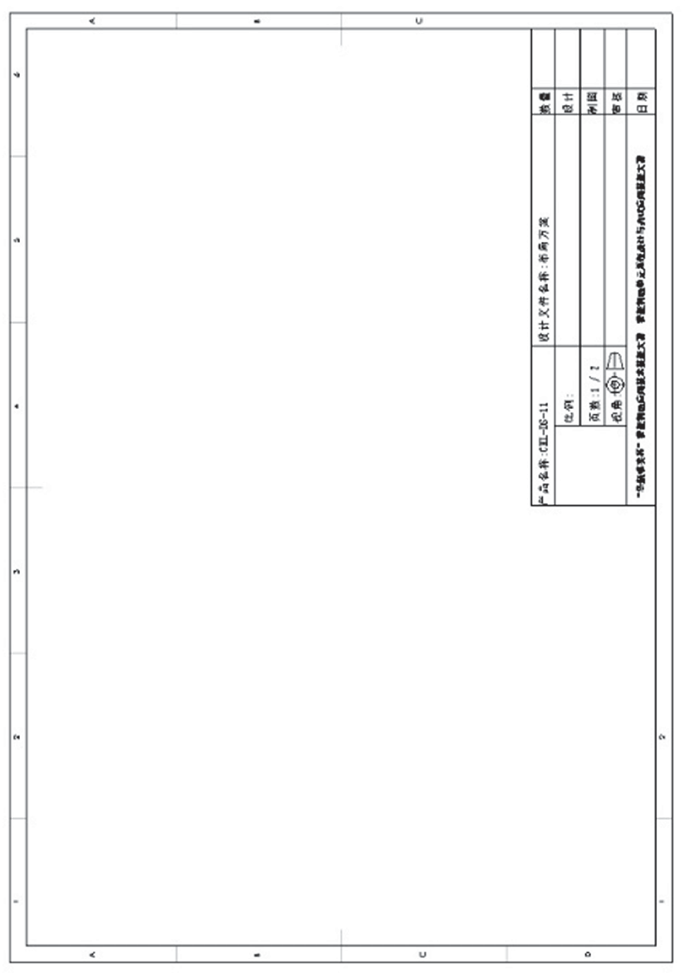
根据图 2-4 上所示布局方案，完成后续应用平台的搭建。要求：工业机器人使用 4 种不同类型工具（打磨工具仅用 1 种）；总控单元监控屏幕要面向工位外侧通道。
分拣
单元
仓储
背
正
检测
单元
单元
执行
工具
单元
打磨
单元
单元
正
加工
总控
背
单元
单元

控制系统方案设计
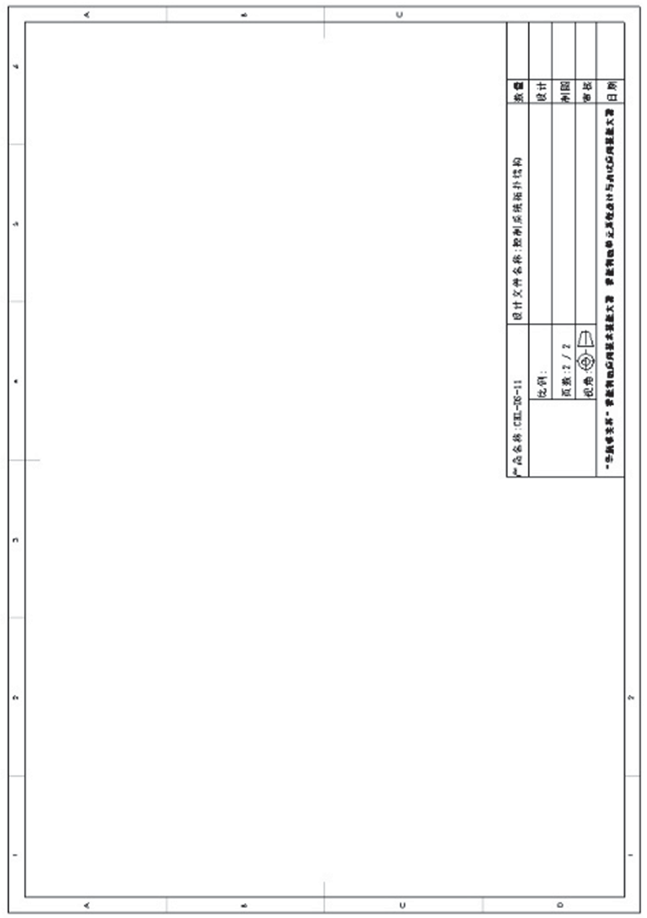
根据产品生产工艺流程，结合提供的硬件单元功能，合理设计控制系统结构，并在图 2-5 上绘制控制系统通讯拓扑结构。要求：体现出所有通过网络通信进行信息交互的设备连通情况，并注明其 IP 地址。
图 2-5 控制系统拓扑结构

单元布局搭建及固定
根据系统布局方案设计，调整各单元的相对位置，完成应用平台的硬件拼装固定。
要求：
①根据布局设计完成各单元位置调整，要求各单元地脚支撑升起， 各单元间通过连接板固连，防止编程过程中单元位置移动影响调试。
②对各单元的底柜门板做调整，要求布局完成后，竞赛平台底柜内部连通为空腔，无门板遮挡，外侧四周全部安装门板，多余门板放置 U 型支架上。

电气、通讯接线
根据系统布局方案设计和控制系统方案设计，完成各单元的电源、气源、通讯线路连接和布线，完成电脑与监控终端（电视）的高清视频线缆连接， 完成工业机器人示教器的线缆连接。
要求：
① 电源线缆由单元底柜的底板快接插头安装后通过底柜的下部线槽铺设；气源、通讯线缆由设备端安装后通过底柜的上部线槽铺设。
② 电源线缆未放入线槽部分，打捆后用扎带绑紧，不能出现折弯， 整齐摆放在底柜底板上。
③ 气源线缆在台面部分必须进入线槽，未进入线槽部分利用线夹和扎带固定在台面或立柱上，间距不得超过 50±5mm，要求裁剪长度合适，不能出现折弯、缠绕和变形，不允许出现漏气。
④ 通讯线缆在台面部分必须进入线槽，未进入线槽部分利用线夹和扎带固定在台面或立柱上，间距不得超过 50±5mm，要求裁剪长度合适，不能出现折弯、缠绕和变形。
⑤ 工业机器人示教器线缆在插接时注意接口方向和旋紧螺母使用方法，不得在未完全插入前转动快接插头，防止针脚变弯无法使用。

机电部件装配

指定功能单元的部件（皮带、传感器、气缸等）初始为未装配状态，选手需要使用赛场提供的工具完成本单元的装配、调整、检验和试验工作。装配过程中不得磕碰，各部件装配相对位置应准确牢固，相对运动灵活，动作正确。

模块三 控制系统组态设置

单元间通信协议及单元内信号接线
应用平台各单元间的通信采用工业以太网形式，且根据不同设备的使用特点，选用了不用的通讯协议，如表3-1 所示。其中总控单元的PLC-1 和PLC-2 的网线已接到总控单元的交换机上。
表 3-1 应用平台各单元通信接口
序号 | 单元名称 | 接口名称 | 接口协议 | 所属设备 | 功能
1 | 执行单元 | 工业机器人  通信网口 | 无协议  （TCP/IP） | 工业机器人 | 用于工业机器人与视  觉控制器通讯
2 |  | PN IN PN OUT | PROFINET | 远程IO 模块 | 用于远程 IO 模块与总控单元 PLC 通讯
3 |  | PLC | PROFINET/ SIMATIC S7 | PLC | 用于 PLC 与其他  PLC、WinCC 的通信以及控制程序的上传  下载
4 | 仓储单元 | PN IN  PN OUT | PROFINET | 远程IO 模块 | 用于远程 IO 模块与  总控单元 PLC 通讯
5 | 加工单元 | CNC | OPC/UA | 数控系统 | 用于 CNC 与 WinCC  通讯
6 |  | PN IN  PN OUT | PROFINET | 远程IO 模块 | 用于远程 IO 模块与  总控单元 PLC 通讯
7 | 打磨单元 | PN IN  PN OUT | PROFINET | 远程IO 模块 | 用于远程 IO 模块与  总控单元 PLC 通讯
8 | 检测单元 | EN 端口 | 无协议  （TCP/IP） | 视觉控制器 | 用于视觉控制器与工业机器人通讯
9 | 分拣单元 | PN IN  PN OUT | PROFINET | 远程IO 模块 | 用于远程 IO 模块与  总控单元 PLC 通讯
10 | 总控单元 | PLC-1 | PROFINET/ SIMATIC S7 | PLC | 用于 PLC-1 与其他  PLC、远程 IO 模块的通信、WinCC 的通信以及控制程序的上传  下载
11 |  | PLC-2 | PROFINET/ SIMATIC S7 | PLC | 用于 PLC-2 与其他  PLC、远程 IO 模块、  WinCC 的通信以及  控制程序的上传下载

应用平台各单元内部现场级执行信号和控制信号交互采用并行 IO 通信， 具体信号接线方式如图 3-1 至 3-6 所示。

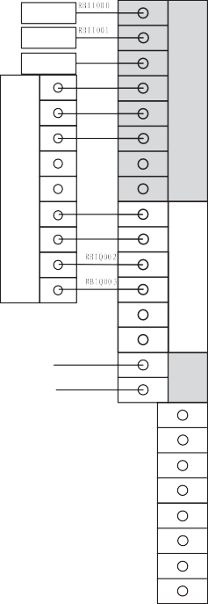
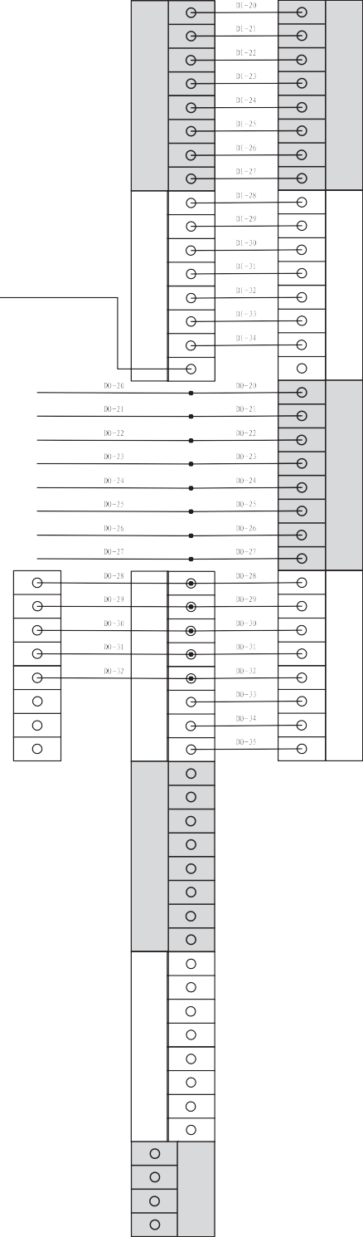
OMRON EESX-672PWR
OMRON EESX-672PWR
OMRON EESX-672PWR
24
1 a
2
1
1
2
2
NO.1
NO.5
RB1I002
3
3
3
RB1I003
4 S7 1212
板载输入
4
4
49
RB1I004
5
8×DI
5
5
48
RB1I005
6
伺服
驱动器
7
FR11 08 6
8×DI
7
6 FR2108
8×DO
7
8 8 8
MR-JE- 40A 11
RB1Q000
1
a
1
1
36
RB1Q001
2
2
2
19
3 S7 1212
NO.2
NO.6
3
板载输出
3
15
4
5
6×DO
4
4
DI 35
5
5
6
AO-1
1 S7 1212
FR11 08 6
8×DI
7
6 FR2108
8×DO
7
AO-2
2
板载模拟量输入2×AI
8
8
a1
2
1

2
NO.1
3
3
4
4
5
5
6

7
6 FR1108
8×DI
7
SM1221
数字量输 8 8
入模块 b
16×DI
1
1
1
2
2
2
NO.4 NO.2
3
3
3
4
4
4
5
5
5
6
6
7
FR2108 8×DO 7
6 FR1108
8×DI
7
8
8
8
1
1
2
NO.5
2
3
3
4
4
5
5
FR2108 6
8×DO
7
6
7

8
8
1
1
2
2
NO.6
3
3
4
4
5
5
FR2108 6
8×DO
7
6
7

8
8
1
AO-3
NO.7
1
2
AO-4
2
3

4
FR4004 4×AO
4
3
FR3004 4×AI
NO.7
FR1108 8×DI
NO.4
FR1108 8×DI
NO.3
8
7
6
5
4
3
2
1
FR2108 8×DO
NO.3
工业机器人
IO扩展模块
DEVICENET
已固连工业机器人
执行单元内置PLC
PROFINET/ SIMATIC S7
IN  PROFINET | OUT  PROFINET
执行单元
远程IO模块

正极限原点负极限
伺服完成/INP 伺服准备/RD 报警/ALM

脉冲/PULSE 方向/SIGN
伺服复位/RES 伺服上电/SON
真空表备 用 备 用 备 用 备 用 备 用 备 用 备 用 备 用 备 用 备 用 备 用 备 用 备 用 备 用 备用
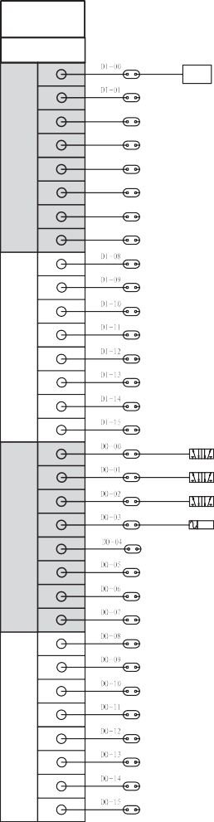
快换工具真空吸盘
DEVICENET
已固 连工业 机器人

工业机器人DSQC652 IO板卡
1
DI-00 DPSP1- 01020
2
DI-02
3
DI-03
XS12
4
8×DI 5
DI-04

DI-05
6
DI-06
7
DI-07
8

1

2

3

XS13 4
8×DI 5

6

7

8
DO-00
1
DO-01
2
DO-02
3
DO-03
XS14 4
8×DO
5

6

7

8

1

2

3
XS15 4
8×DO 5

6

7

8
夹爪类工具动作打磨类工具动作备用
备用备用备用备用备用备用备用备用备用备用备用

图 3-1 执行单元内部接线图

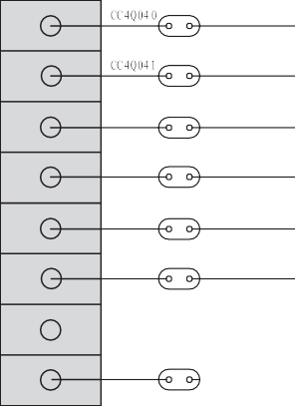
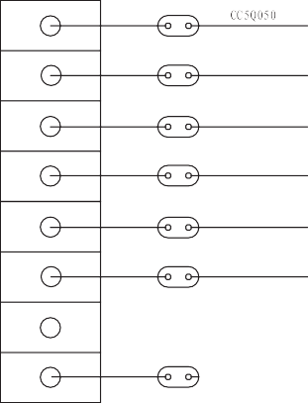
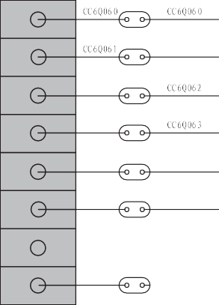
备用
IN OUT
PROFINET PROFINET
仓储单元
远程IO模块
中转端子
1
NO.1
2

3
CC2I042
4
CC2I043
5
CC2I044
6
CC2I045
FR1108
8×DI
7
CC2I046
8
CC2I047
1
CC3I050
NO.2
2
CC3I051
3
CC3I052
4
CC3I053
5
CC3I054
6
CC3I055
FR1108
8×DI
7
CC3I056
8
CC3I057
1

2

3

4

5

6

7

8

1

2

3

4

5

6

7
CC5Q056
8
CC5Q057
4V110M5B
1
4V110M5B
2
CC6Q061
4V110M5B
3
CC6Q062
4V110M5B
4
CC6Q063
4V110M5B
5
CC6Q064
CC6Q064
4V110M5B
6
CC6Q065
CC6Q065
7
CC6Q066
8
CC6Q067
NO.3

FR2108 8×DO
NO.4

FR2108 8×DO
NO.5

FR2108 8×DO

 | CC4Q040 | 1#料仓  指示灯红
 | CC4Q041 | 1#料仓
 |  | 指示灯绿
CC4Q042 | CC4Q042 | 2#料仓
 |  | 指示灯红
CC4Q043 | CC4Q043 | 2#料仓
 |  | 指示灯绿
CC4Q044 | CC4Q044 | 3#料仓  指示灯红
CC4Q045 | CC4Q045 | 3#料仓
 |  | 指示灯绿
CC4Q046

CC4Q047 |  | 备用
CC5Q050 |  | 4#料仓 指示灯红
CC5Q051 | CC5Q051 | 4#料仓
 |  | 指示灯绿
CC5Q052 | CC5Q052 | 5#料仓
 |  | 指示灯红
CC5Q053 | CC5Q053 | 5#料仓
 |  | 指示灯绿
CC5Q054 | CC5Q054 | 6#料仓  指示灯红
CC5Q055 | CC5Q055 | 6#料仓
 |  | 指示灯绿

1# 料 仓 产品检测
CC2I040 | OMRON  E3Z-LS81

2# 料 仓 产品检测
CC2I041 | OMRON  E3Z-LS81

3# 料 仓 产品检测
CC2I042 | OMRON  E3Z-LS81

4# 料 仓 产品检测
CC2I043 | OMRON  E3Z-LS81

5# 料 仓 产品检测
CC2I044 | OMRON  E3Z-LS81

6# 料 仓 产品检测
CC2I045 | OMRON  E3Z-LS81

备用备用
1#料仓
亚德客CS1-M020
推出检测
2# 料 仓 推出检测
CC3I051 | 亚德客  CS1-M020

3# 料 仓 推出检测
CC3I052 | 亚德客  CS1-M020

4# 料 仓 推出检测
CC3I053 | 亚德客  CS1-M020

5# 料 仓 推出检测
CC3I054 | 亚德客  CS1-M020

6# 料 仓 推出检测
CC3I055 | 亚德客  CS1-M020

备用备用

图 3-2 仓储单元内部接线图

备用备用
1#料仓推出气缸电磁阀
2#料仓推出气缸电磁阀
3#料仓推出气缸电磁阀
4#料仓推出气缸电磁阀
5#料仓推出气缸电磁阀
6#料仓推出气缸电磁阀
备用备用

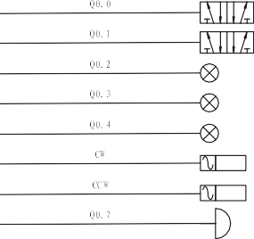
X轴+极限
数控系统
X111端子转换器
1

2

3
OMRON EESX- 672 PWR
4

5
OMRON EESX- 672 PWR
6
OMRON EESX- 672 PWR
7

8
OMRON EESX- 672 PWR
9
OMRON EESX- 672 PWR
10

11
OMRON EESX- 672 PWR
12

13
OMRON EESX- 672 PWR
14
OMRON EESX- 672 PWR
15
OMRON EESX- 672 PWR
OMRON EESX-
16 672 PWR

17
18
1 伺服X21
19
OMRON EESX- 672 PWR
20
OMRON EESX- 672 PWR
21
亚德 客CSA-G020
22
亚德 客CSA-G020
23

24

25
X111
26

27

28

29

30

31

32

33

34

35

36

37
Q1.0
38
39
40
Q1.2
41
42

43

44

45

46

47

48

49

50
2
伺服X1 22
1
1

2

3

4

5

6

7

8

9

10

11

12

13

14

15

16
X216 CNC启动运行控制信号
1
17
2
18
3
19
4
20
5
21
6
22
7
23
8
24
1
25
2
26
3
27
4
28
5
29
6
30
7
31
8
32
伺服上电/SON
33

34

35

36
X237 CNC运行中状态信号
37

38
X238 机床安全门（前门）打开状态信号
X239 机床安全门（后门）打开状态信号
39
X240 CNC加工完成状态信号
40
X241 夹具前移位置信号
41
X242 夹具后移位置信号
42
43
X243 CNC运行暂停状态信号
44
X244 机床安全门（前/后门）关闭状态信号
45

46
50
49
48
47
OUT
PROFINET
IN
PROFINET
加工单元远程IO模块
FR1108 8×DI
NO.1
X222
FR2108 8×DO
NO.2

快速

A1

A2 A3
F1 F2
+

- STOP
Fast
数控系统手轮
数控系统
X222端子转换器

X轴-极限
Y轴+极限

Y轴-极限
Z轴+极限

Z轴-极限

安全前门关安全前门开安全后门关安全后门开

工作台后位工作台前位夹具松开 夹具夹紧

安全前门电磁阀夹紧气缸电磁阀工作灯——红色工作灯——黄色工作灯——绿色 继电器—主轴正转继电器—主轴反转蜂鸣器

安全后门电磁阀

工作台前电磁阀 继电器—伺服使能工作台后电磁阀

图 3-3 加工单元内部接线图

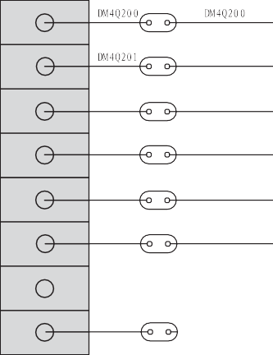
IN OUT
PROFINET PROFINET

打磨单元远程IO模块
中转端子
1
NO.1
2

3

4

5

6
FR1108
8×DI
7
8

1
NO.2
2
DM3I211

3
DM3I212
4
DM3I213
5
DM3I214
6
DM3I215
FR1108
8×DI
7
DM3I216
8
DM3I217
4V110M5B
1
NO.3
2
DM4Q201
4V220M5B
3
DM4Q202
DM4Q202
4
DM4Q203
DM4Q203
4V220M5B
5
DM4Q204
DM4Q204
4V110M5B
6
DM4Q205
DM4Q205
FR2108
8×DO
4V110M5B
7
DM4Q206
DM4Q206
4V110M5B
8
DM4Q207
4V110M5B
1
DM6Q210
DM6Q210
NO.4
2
DM6Q211

3
DM6Q212
4
DM6Q213
5
DM6Q214
6
DM6Q215
FR2108
8×DO
7
DM6Q216
8
DM6Q217
DM2I200 | OMRON  E3Z-LS81

DM2I201 | OMRON  E3Z-LS81

DM2I202 | 亚德客CS1-HL020

DM2I200 |  | 打磨工位
 |  | 产品检知
DM2I201 |  | 旋转工位
 |  | 产品检知
DM2I202 |  | 打磨工位
 |  | 夹具原位
DM2I203 |  | 打磨工位
 |  | 夹具动作
DM2I204 |  | 翻转工装
 |  | 夹具原位
DM2I205 |  | 翻转工装
 |  | 夹具动作
DM2I206 |  | 翻转工装
DM2I207 |  | 升降上位翻转工装
DM3I210 | 亚德客 | 升降下位  翻转工装
翻转原位

CS1-H020
DM2I203 | 亚德客CS1-HL020

DM2I204 | 亚德客CS1-H020

DM2I205 | 亚德客CS1-H020

DM2I206 | 亚德客CS1-H020

DM2I207 | 亚德客CS1-H020

翻转工装翻转动作旋转工位夹具原位旋转工位夹具动作旋转工位旋转原位旋转工位旋转动作
DM3I211 | 亚德客  CS1-H020

DM3I212 | 亚德客  CS1-HL020

DM3I213 | 亚德客  CS1-HL020

DM3I214 | 亚德客  CS1-H020

DM3I215 | 亚德客  CS1-H020

备用

备用
打磨工位夹具气缸翻转工装
翻转动作

翻转工装翻转原位翻转工装升降上升翻转工装升降下降
翻转工装夹具气缸旋转工位旋转气缸旋转工位夹具气缸

吹气工位备用
备用备用备用备用备用备用
图 3-4 打磨单元内部接线图

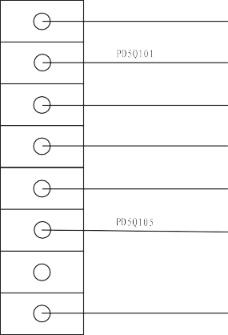
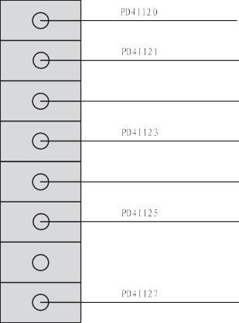
变频器故障
1
NO.3
2

3
PD4I122
4

5
PD4I124
6
FR1108
8×DI
7
8
4V110M5B
1
PD5Q100
4V110M5B
NO.4
2
4V110M5B
3
PD5Q102
4V110M5B
4
PD5Q103
4V110M5B
5
PD5Q104
4V110M5B
6
FR2108
8×DO
4V110M5B
7
PD5Q106
4V110M5B
8
PD5Q107
1
PD6Q110
4V110M5B
PD6Q111
NO.5
2

3
PD6Q112
4
PD6Q113
5
PD6Q114
6
PD6Q115
FR2108
8×DO
7
PD6Q116
8
PD6Q117
FR- D720S- 0.4K-CHT
变频器

备用备用

传送起始产品检知
1

2

3
PD2I102
4
PD2I103
5
PD2I104
6
PD2I105
7
PD2I106
8
PD2I107
1
PD3I110
2
PD3I111
3
PD3I112
4
PD3I113
5
PD3I114
6
PD3I115
7
PD3I116
8
PD3I117
FR1108
8×DI
NO.2
FR1108
8×DI
NO.1
分拣单元远程IO模块
OUT
PROFINET
IN
PROFINET
OMRON E3Z-LS81
1#分拣机构产品检知
OMRON E3Z-LS81
2#分拣机构产品检知
OMRON E3Z-LS81
3#分拣机构产品检知
OMRON E3Z-LS81
1#分拣道口产品检知
OMRON E3Z-LS81
2#分拣道口产品检知
OMRON E3Z-LS81
3#分拣道口产品检知
OMRON E3Z-LS81
1#分拣机构
亚德客CS1-G020
推出动作
1#分拣机构升降动作
亚德客CS1-E020
2#分拣机构推出动作
亚德客CS1-G020
2#分拣机构升降动作
亚德客CS1-E020
3#分拣机构推出动作
亚德客CS1-G020
3#分拣机构升降动作
亚德客CS1-E020
1#分拣道口定位动作
亚德客CS1-G020
2#分拣道口定位动作
亚德客CS1-G020
3#分拣道口定位动作
亚德客CS1-G020

图 3-5 分拣单元内部接线图
备用

备用备用备用
备用
1#分拣机构推出气缸

1#分拣机构升降气缸

2#分拣机构推出气缸

2#分拣机构升降气缸

3#分拣机构推出气缸

3#分拣机构升降气缸

1#分拣道口定位气缸
2#分拣道口定位气缸

3#分拣道口定位气缸传送带
K1 驱动电机
备用备用备用备用备用备用

E-STIP-1
中转端子
a
1
ZK1I000
ZK1I000
KM1
2
ZK1I001

3
ZK1I002
4
ZK1I003
5
ZK1I004
6
ZK1I005
7
ZK1I006
8
a 1
ZK1I007
ZK1Q000
ZK1Q000
2
ZK1Q001

3

4
ZK1Q003

5
ZK1Q004
6
ZK1Q005

S7 1212
板载输出

6×DO

S7 1212
板载输入8×DI
总控单元PLC1
PROFINET/ SIMATIC S7
紧急停止按钮自复位绿色按钮
自锁绿色按钮自复位红色按钮自锁红色按钮
备用备用
备用
自复位绿色按钮指示灯
自锁绿色按钮指示灯
自复位红色按钮指示灯
自锁红色按钮指示灯
备用备用
E-STIP-2
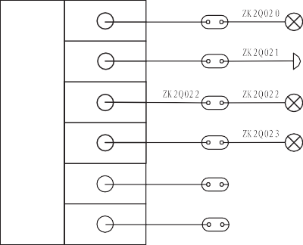
紧急停止按钮备用
中转端子
a
1
ZK2I020
ZK2I020
KM1
2

3
ZK2I022
4
ZK2I023
5
ZK2I024
6
ZK2I025
7
ZK2I026
8
ZK2I027
a
1
ZK2Q020
2
ZK2Q021
S7 1212
板载输出 3
6×DO
4
ZK2Q023

5
ZK2Q024
6
ZK2Q025

S7 1212
板载输入8×DI
总控单元PLC2
PROFINET/ SIMATIC S7
备用备用
备用备用备用
备用

三色灯黄色 三色灯蜂鸣器三色灯绿色 三色灯红色 备用
备用

图 3-6 总控单元内部接线图

总控单元 PLC 组态设置
根据控制系统方案设计结果，在 TIA 编程软件中增加远程 IO 模块 GSD 文件。对总控单元的 PLC 和各单元的远程 IO 模块进行配置，为每个设备设置其 IP 地址使其建立正常通讯，并分配各远程 IO 模块的 IO 起始地址。根据所提供的各单元内部接线图，建立信号表。

工业机器人组态设置
对工业机器人示教器进行操作，在“DeviceNet Device”中添加工业机器人的扩展IO 模块，其模块参数如图 3-7 所示。根据所提供的执行单元内部接线图，建立信号表。

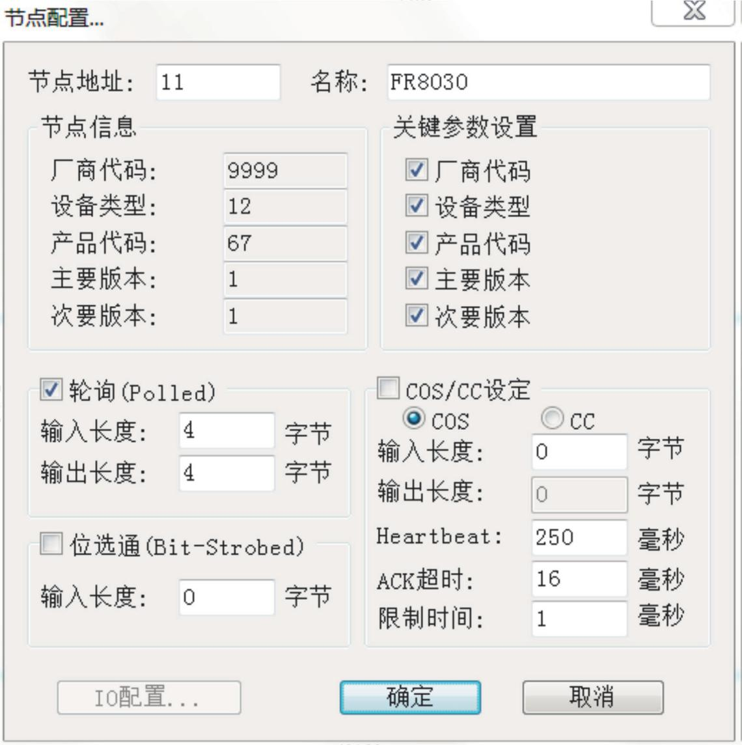
图 3-7 工业机器人扩展 IO 模块节点配置

工业机器人与智能视觉通讯设置
根据控制系统方案设计结果，对工业机器人网络通信端口和智能视觉通 讯端口进行设置，使其可以建立正常通信并实现信号交互。

数控系统与 WinCC 组态设置
根据控制系统方案设计结果，在 TIA 编程软件中建立 WinCC 工程项目， 并使其与总控单元 PLC 建立正常通讯并实现信号交互。对数控系统的网络通信端口进行设置，并在 TIA 编程软件中对 WinCC 工程项目进行通讯设置， 使数控系统和 WinCC 建立通讯连接并可在线设置交互信号。

模块四 PLC 编程与调试

执行单元 PLC 编程调试
① 对执行单元的 PLC 编程，设置控制系统对于伺服电机的控制参数，其中伺服电机编码器分辨率为 131072 pulses/rev（17 线），伺服电机驱动器电子齿轮设置为 900:1，减速机减速比 3:1，同步带减速比 1:1.5，滚珠丝杠导程5mm。
注意：赛卷中会对伺服电机驱动器电子齿轮参数做适当调整。
② 根据所提供的执行单元内部接线图，对执行单元内部的 PLC 进行编程，使其平移滑台具备由外部信号控制实现手动定向定速运行功能，外部信号可由 WinCC 手动界面控制或工业机器人 IO 信号给出。
③ 根据所提供的执行单元内部接线图，对执行单元内部的 PLC 进行编程，使其平移滑台具备由外部信号控制实现定向回原点功能，原点传感器 位于标尺零刻度附近，外部信号可由 WinCC 手动界面控制或工业机器人 IO 信号给出。确定平移滑台原点位置后，调整执行单元工作台台面上的标尺位置，使平移滑台位置指针指向零刻度位置。
④ 根据所提供的执行单元内部接线图，对执行单元内部的 PLC 进行编程，使其平移滑台具备由外部信号控制实现定位运行功能，外部信号可由WinCC 手动界面控制或工业机器人 IO 信号给出。
⑤ 根据所提供的执行单元内部接线图，对执行单元内部的 PLC 进行编程，使其平移滑台具备运行/停止状态反馈功能，反馈对象包括总控单元PLC 和工业机器人。
⑥ 根据所提供的执行单元内部接线图，对执行单元内部的 PLC 进行编程，使其平移滑台具备当前目标位置反馈功能，反馈对象包括总控单元PLC和工业机器人。
⑦ 根据所提供的执行单元内部接线图，对执行单元内部的 PLC 进行编程，使其平移滑台具备当前位置反馈功能，反馈对象包括总控单元 PLC 和工业机器人。

⑧ 根据所提供的执行单元内部接线图，对执行单元内部的 PLC 进行编程，使其平移滑台具备当前运行速度反馈功能，反馈对象包括总控单元PLC和工业机器人。

仓储单元 PLC 编程调试
① 根据控制系统方案设计结果和所提供的仓储单元内部接线图，对总控单元的PLC 进行编程，使其具备由外部信号控制仓储单元恢复到初始状态，外部信号可由 WinCC 手动界面控制或工业机器人 IO 信号给出。初始状态要求所有气缸处于原位。
② 根据控制系统方案设计结果和所提供的仓储单元内部接线图，对总控单元的PLC 进行编程，使每个仓位的传感器可以感知当前是否有轮毂零件存放在仓位中。
③ 根据控制系统方案设计结果和所提供的仓储单元内部接线图，对总控单元的 PLC 进行编程，使仓位指示灯根据仓位内轮毂零件存储状态点亮，当仓位内没有存放轮毂零件时亮红灯，当仓位内存放有轮毂零件时亮绿灯。
④ 根据控制系统方案设计结果和所提供的仓储单元内部接线图，对总控单元的PLC 进行编程，使其具备由外部信号控制指定编号的仓位托盘推出和缩回，外部信号可由 WinCC 手动界面控制或工业机器人 IO 信号给出。
⑤ 根据控制系统方案设计结果和所提供的仓储单元内部接线图，对总控单元的 PLC 进行编程，使仓位托盘推出时，指示灯以推出前的颜色闪烁，周期 1s，仓位托盘缩回后停止闪烁保持常亮，颜色由存储轮毂零件状态决定。

加工单元 PLC 编程调试
① 根据控制系统方案设计结果和所提供的加工单元内部接线图，对总控单元的PLC 进行编程，使加工单元数控系统在自动状态下可通过外部信号控制数控机床安全门前门打开/关闭动作，外部信号可由 WinCC 手动界面控制或工业机器人 IO 信号给出。
② 根据控制系统方案设计结果和所提供的加工单元内部接线图，对总控单元的PLC 进行编程，利用PLC Programming Tool软件将CNC里的PMC程序上传上来，按要求完成对PMC中Wincc_828D程序块的部分程序编制，使加工单元数控系统在手动/自动状态下可通过外部信号控制数控机床安全门前门/后门（或门1/门2）打开/关闭动作、机床夹具夹紧/松开动作；外部信号可由 WinCC 手动界面控制或工业机器人 IO 信号给出。
③ 根据控制系统方案设计结果和所提供的加工单元内部接线图，对总控单元的PLC 进行编程，使加工单元数控系统在自动状态下可通过外部信号控制数控机床夹具打开/关闭动作，外部信号可由 WinCC 手动界面控制或工业机器人IO 信号给出。
④ 根据控制系统方案设计结果和所提供的加工单元内部接线图，对总控单元的PLC 进行编程，使加工单元数控系统在自动状态下可通过外部信号控制数控机床夹具前后移动动作，外部信号可由 WinCC 手动界面控制或工业机器人IO 信号给出。
⑤ 根据控制系统方案设计结果和所提供的加工单元内部接线图，对总控单元的PLC 进行编程，使加工单元数控系统在自动状态下可通过外部信号控制数控系统执行指定程序，外部信号可由 WinCC 手动界面控制或工业机器人 IO 信号给出。
⑥ 根据控制系统方案设计结果和所提供的加工单元内部接线图，对总控单元的PLC 进行编程，使加工单元数控系统在自动状态下可通过外部信号控制加工单元恢复到初始状态，外部信号可由 WinCC 手动界面控制或工业机器人 IO 信号给出。初始状态要求如下：
  - 数控机床主轴停止；
  - 数控机床主轴处于机床坐标系原点位置（即不影响工业机器人上下料位置）；
  - 数控机床安全门（前门/后门）关闭；
  - 数控机床夹具处于前门处并夹紧。

打磨单元 PLC 编程调试
① 根据控制系统方案设计结果和所提供的打磨单元内部接线图，对总控单元的PLC 进行编程，使其具备由外部信号控制打磨单元恢复到初始状态，外部信号可由 WinCC 手动界面控制或工业机器人 IO 信号给出。初始状态要求如下：
  - 打磨工位夹具气缸松开；
  - 旋转工位夹具气缸松开；
  - 旋转工位旋转气缸原位；
  - 翻转工装夹具松开；
  - 翻转工装升降气缸原位；
  - 翻转工装翻转气缸原位。
② 根据控制系统方案设计结果和所提供的打磨单元内部接线图，对总控单元的PLC 进行编程，使其具备由外部信号控制翻转工装可完成单独翻转动作，外部信号可由 WinCC 手动界面控制或工业机器人 IO 信号给出。
③ 根据控制系统方案设计结果和所提供的打磨单元内部接线图，对总控单元的PLC 进行编程，使其具备由外部信号控制打磨工位夹具气缸可完成单独动作，外部信号可由 WinCC 手动界面控制或工业机器人 IO 信号给出。
④ 根据控制系统方案设计结果和所提供的打磨单元内部接线图，对总控单元的PLC 进行编程，使其具备由外部信号控制旋转工位夹具气缸可完成单独动作，外部信号可由 WinCC 手动界面控制或工业机器人 IO 信号给出。
⑤ 根据控制系统方案设计结果和所提供的打磨单元内部接线图，对总控单元的PLC 进行编程，使其具备由外部信号控制旋转工位旋转气缸可完成单独动作，外部信号可由 WinCC 手动界面控制或工业机器人 IO 信号给出。
⑥ 根据控制系统方案设计结果和所提供的打磨单元内部接线图，对总控单元的PLC 进行编程，使其具备由外部信号控制翻转工装可将轮毂零件由打磨工位翻转到旋转工位的连续动作，外部信号可由 WinCC 手动界面控制或工业机器人 IO 信号给出。
⑦ 根据控制系统方案设计结果和所提供的打磨单元内部接线图，对总控单元的PLC 进行编程，使其具备由外部信号控制翻转工装可将轮毂零件由旋转工位翻转到打磨工位的连续动作，外部信号可由 WinCC 手动界面控制或工业机器人 IO 信号给出。
⑧ 根据控制系统方案设计结果和所提供的打磨单元内部接线图，对总控单元的PLC 进行编程，使其具备由外部信号控制吹屑工位可完成吹屑动作， 外部信号可由 WinCC 手动界面控制或工业机器人 IO 信号给出。

分拣单元 PLC 编程调试
① 根据控制系统方案设计结果和所提供的分拣单元内部接线图，对总控单元的PLC 进行编程，使其具备由外部信号控制分拣单元恢复到初始状态，外部信号可由 WinCC 手动界面控制或工业机器人 IO 信号给出。初始状态要求传送带停止、所有气缸处于原位。
② 根据控制系统方案设计结果和所提供的分拣单元内部接线图，对总控单元的PLC 进行编程，使其具备由外部信号控制传送带启动，外部信号可由 WinCC 手动界面控制或工业机器人 IO 信号给出。
③ 根据控制系统方案设计结果和所提供的分拣单元内部接线图，对总控单元的PLC 进行编程，使其具备当传送带起始端传感器检测到轮毂物料后，指定分拣机构的升降气缸下降，指定分拣机构的信号由外部信号控制，外部信号可由 WinCC 手动界面控制或工业机器人 IO 信号给出。
④ 根据控制系统方案设计结果和所提供的分拣单元内部接线图，对总控单元的PLC 进行编程，使其具备完成将轮毂零件分拣到指定道口的连续动作，指定道口的信号由外部信号控制，外部信号可由 WinCC 手动界面控制或工业机器人 IO 信号给出。

总控单元 PLC 编程调试
① 系统初始化
对总控单元的 PLC、执行单元的工业机器人、检测单元的视觉系统编程调试，使各单元可以互相配合完成系统初始化，要求各单元状态动作到其初始化状态。在系统初始化执行过程中，总控单元的三色灯中仅黄色灯以 0.5s为周期闪烁；执行完成后，总控单元的三色灯中仅黄色灯常亮。
② 控制流程设计
根据已完成的各单元的动作程序，按照所要求的工艺流程，设计总控程序流程，并确定各控制设备在程序执行过程的交互握手信号。
要求总控流程程序选定并运行后，总控单元三色灯仅红灯常亮，同时总控单元的操作面板上的绿色可复位按钮（左侧第一个按钮）的灯以 1s 为周期闪烁；当按下绿色可复位按钮后，执行初始化程序，绿色可复位按钮的灯熄灭；当初始化程序执行完成后，总控单元三色灯仅黄灯常亮，同时总控单元的操作面板上的绿色可复位按钮的灯以 1s 为周期闪烁；当按下绿色可复位按钮后，执行流程程序，绿色可复位按钮的灯熄灭，总控单元三色灯仅绿灯常亮；流程程序执行完成后，总控单元三色灯仅红灯常亮。
③ 单元间功能动作联合调试
对总控单元的三色灯、 PLC、执行单元的工业机器人、加工单元的数控系统、检测单元的视觉系统编程调试，使各单元可以互相配合完成指定工艺流程的全自动化化动作过程，要求动作过程在启动后连续运行，无需人工干预。要求：工业机器人可保持在自动状态，程序开始执行后未通过任何人工干预完成所有既定内容才算为完 整流畅过程。

模块五 工业机器人及智能视觉操作与编程

工业机器人安全姿态设定
对工业机器人操作与编程，确定工业机器人本体的安全姿态，此姿态下工业机器人本体不会与周边设备发生碰撞。当执行单元平移滑台运行时，工业机器人本体必须保持此姿态，不得同步动作。

快换工具的拾取与放回
对工业机器人操作与编程，使工业机器人可以完成对所需某种工具的拾取与放回，动作过程连贯无碰撞。所拾取的工具可正常动作。
注意：工业机器人不得悬空释放工具使其掉落到工具架上。

在仓储单元对轮毂零件的拾取与放回
① 对工业机器人操作与编程，使工业机器人可以与仓储单元配合， 完成对已推出仓位托盘的轮毂零件进行拾取和放回，动作过程连贯无碰撞。
注意：工业机器人不得悬空释放轮毂使其掉落到仓位托盘上。
② 对工业机器人操作与编程，使工业机器人可以与检测单元和仓储单元配合，完成对仓储单元中轮毂零件的整理，包括轮毂零件位置调换、排序等。

在加工单元对轮毂零件的放入与取出
对工业机器人操作与编程，使工业机器人可以与加工单元配合，完成对轮毂零件的放入夹具位置和取出，动作过程连贯无碰撞。
注意：工业机器人不得悬空释放轮毂使其掉落到夹具上。

在打磨单元对轮毂零件的放入与取出
① 对工业机器人操作与编程，使工业机器人可以与打磨单元配合， 完成对轮毂零件在打磨工位的放入和取出，动作过程连贯无碰撞。
注意：工业机器人不得悬空释放轮毂使其掉落到打磨工位上。
② 对工业机器人操作与编程，使工业机器人可以与打磨单元配合， 完成对轮毂零件在旋转工位的放入和取出，动作过程连贯无碰撞。
注意：工业机器人不得悬空释放轮毂使其掉落到旋转工位上。
③ 对工业机器人操作与编程，使工业机器人可以与打磨单元配合， 利用打磨单元作为轮毂空位完成对仓储单元中轮毂零件的整理。

在打磨单元对轮毂零件的打磨加工
对工业机器人操作与编程，使工业机器人可以利用端面打磨工具对轮毂零件指定打磨区域进行打磨加工。加工只需打磨工具动作后与轮毂表面接触保持 一定时间（比如保持1s）即可。
注意：赛卷中会对打磨单元的加工时间做适当调整。

在检测单元对轮毂零件指定位置的清晰图像提取
对工业机器人操作与编程，使工业机器人可稳定拾取轮毂零件置于检测单元的视觉相机视野中，并对检测单元的相机镜头焦距/光圈、光源亮度、采集图像对比度等进行调整，使视觉控制器可采集到清晰稳定的图像。

在检测单元对轮毂零件指定信息的提取
① 对视觉控制器进行操作与编程，使其可对于轮毂零件正面电子标签区域1所贴的产品系列编号（二维码）进行识别，输出相应的产品系列编号（0001~0006）。
注意：赛卷中会对产品系列编号做适当调整。
② 对视觉控制器进行操作与编程，使其可对于轮毂零件背面电子标签区域2所贴的标准加工工序代码或定制加工工序代码（均为二维码）进行识别，输出相应的工序代码（例如：B2C2C3；C1C3B2，且工序不可调整）。
注意：赛卷中会对产品的标准加工工序代码或定制加工工序代码做适当调整。
③ 对视觉控制器进行操作与编程，使其可对于轮毂零件表面所贴的视觉检测区域颜色（红/绿）进行识别，输出产品状态（NG/OK）。具体的视觉检测功能描述如下：
- 视觉检测区域1用于识别异形件或标准件：检测识别结果为红色则是异形件，输出结果为NG，检测识别结果为绿色则是标准件，输出结果为OK；
- 视觉检测区域2用于识别零件是否存在瑕疵：检测识别结果为红色则存在瑕疵，输出结果为NG，检测识别结果为绿色则不存在瑕疵，输出结果为OK；
- 视觉检测区域3用于识别标准加工或定制加工：检测识别结果为红色则是定制加工，输出结果为NG，检测识别结果为绿色则是标准加工，输出结果为OK；
- 视觉检测区域4用于识别精加工件或粗加工件：检测识别结果为红色则是精加工件，输出结果为NG，检测识别结果为绿色则是粗加工件，输出结果为OK。
④ 对视觉控制器进行操作与编程，使其可对于轮毂零件表面的定位基准进行特征识别，提取定位基准槽的中心线，从而变换出当前轮毂姿态相对于工业机器人法兰盘的角度差，输出角度值。
⑤ 通过交互信号建立，使得检测单元可以由工业机器人控制在不同检测功能程序间选择后执行，并将检测输出结果输出到工业机器人。
⑥ 对视觉控制器进行操作与编程，使工业机器人根据检测输出结果，完成对仓储单元中轮毂零件的整理。

在分拣单元对轮毂零件的拾取与放回
对工业机器人操作与编程，使工业机器人可将轮毂零件放到分拣单元的传送带上。
注意：工业机器人不得悬空释放轮毂使其掉落到传动带上。

模块六 数控系统编程与调试

刀具信息建立
对数控系统进行操作设置，根据虚拟刀库刀具信息新建对应刀具，以便后续数控加工编程使用。其中，加工单元中虚拟刀库内已存有 6 把刀具，各刀具信息如图 6-1 所示，刀库中编号 01-06 分别对应 T1-T6。在数控系统中建立刀具信息时，单刃螺旋铣刀、双刃螺旋铣刀对应数控系统中的“铣刀”类型，球头铣刀对应数控系统中的“圆柱形球头模具铣刀”类型，刀具长度参数对应刀库中刀具的总长度数据。
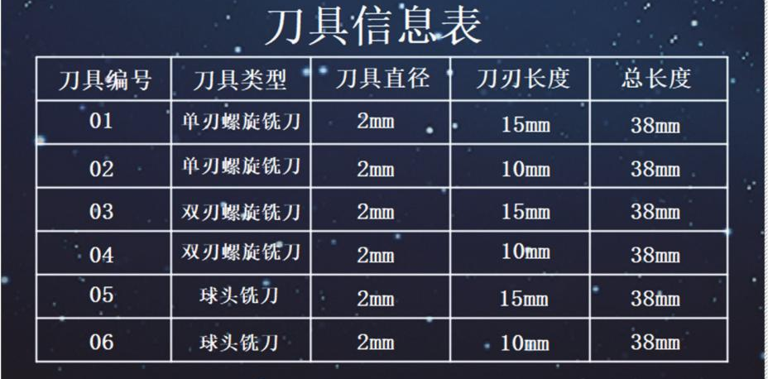
图 6-1 虚拟刀库内存储刀具信息

建立机床坐标系原点
对数控系统进行操作设置，设定数控机床坐标系原点，使主轴位置不影 响工业机器人对轮毂零件的上下料。

数控加工程序编程---数控编程实现工序代码加工
根据定制化生产需求，需要对二维码中的加工工序代码进行数控雕刻加工。加工工序代码分为标准加工工序代码和定制加工工序代码。加工工序代码均由数字和英文字母组合而成，如A1B2C3，A3C2B1。根据所加工轮毂的二维码内容，在轮毂正面中间的可替换圆盘上，通过数控编程实现相应的工序代码加工。竞赛任务主要考察加工动作效果，对加工尺寸和精度不做严格要求，但应能在加工区域内清楚的显示完整的加工工序代码。
注意：赛卷中会对数控加工的工序代码做适当调整。

数控加工程序编程---数控编程实现零件加工（1）
根据图 6-2 所示加工图纸和表 6-1 所示工艺要求，对数控系统进行编程， 完成数控加工。竞赛任务主要考察加工动作效果，对于加工尺寸精度不做严格要求。
表 6-1 数控加工工艺表
工步 | 工步内容 | 刀具 |  | 主轴转速  （r/min） | 进给速度  （mm/min） | 切削深度  （mm）
 |  | 类型 | 刀刃直径  （mm）
1 | 粗铣a 区域 | 双刃螺旋  铣刀 | Φ2 | 3000 | 400 | 0.5
2 | 精铣a 区域 | 球头铣刀 | Φ2 | 3500 | 200 | 0.5
3 | 粗铣b 区域 | 单刃螺旋  铣刀 | Φ2 | 3000 | 400 | 0.3
4 | 精铣b 区域 | 球头铣刀 | Φ2 | 3500 | 200 | 0.2
注意：赛卷中会对数控加工图纸和数控加工工艺表做适当调整。
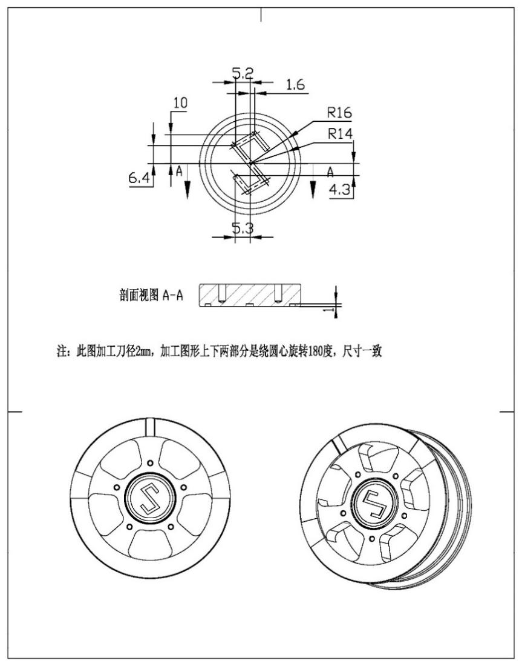

图 6-2 数控加工图纸

模块七 MES集成开发与云数据处理

应用平台欢迎界面开发
① 利用 TIA 编程软件，在 WinCC 项目中新建页面，并将其设定为启动页面。
② 对页面属性和项目运行参数进行设置，使 WinCC 项目在仿真运行时，以最大化铺满屏幕方式显示，且可以在电脑和监控终端（电视）上正常显示，不会出现信息显示不全等问题。
③ 对页面控件进行布局和开发，可以通过按钮点击实现进入“流程监控”、“状态监控”、“手动测试”等功能界面。
注意：赛卷中会对欢迎界面中的具体功能做适当调整。

应用平台流程界面开发
① 利用 TIA 编程软件，在 WinCC 项目新建界面，可通过“欢迎界面”的相关控件打开画面，且该画面可退回到“欢迎界面”。
② 对页面属性和项目运行参数进行设置，使 WinCC 项目在仿真运行时，以最大化铺满屏幕方式显示，且可以在电脑和监控终端（电视）上正常显示，不会出现信息显示不全等问题。
③ 对页面控件进行布局和开发，可以实现对轮毂零件的生产工艺流程的运行监控，通过颜色、指示框等方式提示当前流程步骤和前序流程路径。
④ 对页面控件进行布局和开发，可以实现对应用平台所实现所有的工艺流程步骤进行显示和记录。
⑤ 对功能流程执行时间进行计时，可显示出每个轮毂在各个单元中的停留时间和总时间。
⑥ 对页面控件进行布局和开发，可对功能流程监控界面中的具体流程做适当设置，使各单元按照设置要求，完成功能流程执行。
注意：赛卷中会对流程界面中的具体功能做适当调整。

执行单元界面开发
① 利用 TIA 编程软件，在 WinCC 项目新建界面，可通过“欢迎界面”的相关控件打开画面，且该画面可退回到“欢迎界面”。
② 对页面属性和项目运行、加工参数进行设置，使 WinCC 项目在仿真运行时，以最大化铺满屏幕方式显示，且可以在电脑和监控终端（电视） 上正常显示，不会出现信息显示不全等问题，同时能够按照设置的加工参数运行。
③ 对页面控件进行布局和开发，可以实现对执行单元中工业机器人是否正在运动（红/绿圆灯表示）、平移滑台当前实时位置（工业机器人与工作台图片相对位置和数值数据表示）、平移滑台目标运行位置（数值数据表示）的状态信息进行监控显示。
注意：赛卷中会对执行单元状态监控界面中的具体功能做适当调整。

工具单元界面开发
① 利用 TIA 编程软件，在 WinCC 项目新建界面，可通过“欢迎界面”的相关控件打开画面，且该画面可退回到“欢迎界面”。
② 对页面属性和项目运行参数进行设置，使 WinCC 项目在仿真运行时，以最大化铺满屏幕方式显示，且可以在电脑和监控终端（电视）上正常显示，不会出现信息显示不全等问题。
③ 对页面控件进行布局和开发，可以实现对工具单元中当前工具库所摆放工具的位置、工业机器人所使用的工具状态和当前工具动作状态（文字表格形式）进行监控显示。
注意：赛卷中会对工具单元状态监控界面中的具体功能做适当调整。
④ 利用 TIA 编程软件，在 WinCC 项目新建界面，可通过“欢迎界面”的相关控件打开画面，且该画面可退回到“欢迎界面”。
⑤ 对页面属性和项目运行、加工参数进行设置，使 WinCC 项目在仿真运行时，以最大化铺满屏幕方式显示，且可以在电脑和监控终端（电视） 上正常显示，不会出现信息显示不全等问题，同时能够按照设置的加工参数运行。
⑥ 对页面控件进行布局和开发，可以实现对仓储单元中各个仓位是否存储轮毂零件（轮毂零件图片和指示灯颜色）和几号仓位托盘推出（文字）进行监控显示。
注意：赛卷中会对仓储单元状态监控界面中的具体功能做适当调整。

加工单元界面开发
① 利用 TIA 编程软件，在 WinCC 项目新建界面，可通过“欢迎界面”的相关控件打开画面，且该画面可退回到“欢迎界面”。
② 对页面属性和项目运行、加工参数进行设置，使 WinCC 项目在仿真运行时，以最大化铺满屏幕方式显示，且可以在电脑和监控终端（电视） 上正常显示，不会出现信息显示不全等问题，同时能够按照设置的加工参数运行。
③ 对页面控件进行布局和开发，可以实现对加工单元中数控机床安全门前门/后门的打开/关闭状态（文字）、夹具前后位置状态（文字）、夹具打开/夹紧状态（文字）、主轴转速（数值）、主轴在机床坐标系下的 X/Y/Z 位置（数值）、主轴在工件坐标系下的 X/Y/Z 位置（数值）、数控机床运行三色灯状态（红绿黄三色长条指示灯）进行监控显示。
注意：赛卷中会对加工单元状态监控界面中的具体功能做适当调整。

打磨单元界面开发
① 利用 TIA 编程软件，在 WinCC 项目新建界面，可通过“欢迎界面”的相关控件打开画面，且该画面可退回到“欢迎界面”。
② 对页面属性和项目运行、加工参数进行设置，使 WinCC 项目在仿真运行时，以最大化铺满屏幕方式显示，且可以在电脑和监控终端（电视） 上正常显示，不会出现信息显示不全等问题，同时能够按照设置的加工参数运行。
③ 对页面控件进行布局和开发，可以实现对打磨单元中打磨工位夹具状态（红绿圆灯）、旋转工位夹具状态（红绿圆灯）、打磨工位是否存有轮毂零件（轮毂零件图片）、旋转工位是否存有轮毂零件（轮毂零件图片）、翻转工装当前位置（翻转工装图片）进行监控显示。
注意：赛卷中会对打磨单元状态监控界面中的具体功能做适当调整。

检测单元界面开发
① 利用 TIA 编程软件，在 WinCC 项目新建界面，可通过“欢迎界面”的相关控件打开画面，且该画面可退回到“欢迎界面”。
② 对页面属性和项目运行、加工参数进行设置，使 WinCC 项目在仿真运行时，以最大化铺满屏幕方式显示，且可以在电脑和监控终端（电视） 上正常显示，不会出现信息显示不全等问题，同时能够按照设置的加工参数运行。
③ 对页面控件进行布局和开发，可以实现对检测单元上一次检测结果（文字）和检测位置（轮毂图片配合指示框）进行监控显示。
注意：赛卷中会对检测单元状态监控界面中的具体功能做适当调整。

分拣单元界面开发
① 利用 TIA 编程软件，在 WinCC 项目新建界面，可通过“欢迎界面”的相关控件打开画面，且该画面可退回到“欢迎界面”。
② 对页面属性和项目运行、加工参数进行设置，使 WinCC 项目在仿真运行时，以最大化铺满屏幕方式显示，且可以在电脑和监控终端（电视） 上正常显示，不会出现信息显示不全等问题，同时能够按照设置的加工参数运行。
③ 对页面控件进行布局和开发，可以实现对分拣单元传送带是否运行（红绿圆灯）、分拣机构是否动作（红绿圆灯）、分拣道口是否存有轮毂零件（轮毂零件图片）进行监控显示。
注意：赛卷中会对分拣单元状态监控界面中的具体功能做适当调整。

总控单元界面开发
① 利用 TIA 编程软件，在 WinCC 项目新建界面，可通过“欢迎界面”的相关控件打开画面，且该画面可退回到“欢迎界面”。
② 对页面属性和项目运行、加工参数进行设置，使 WinCC 项目在仿真运行时，以最大化铺满屏幕方式显示，且可以在电脑和监控终端（电视） 上正常显示，不会出现信息显示不全等问题，同时能够按照设置的加工参数运行。
③ 对页面控件进行布局和开发，可以实现对总控单元三色灯显示状态（红绿黄三色长条指示灯）、操作面板自定义按钮指示灯状态（红绿圆灯）进行监控显示，并可以通过监控界面点击按钮代替实际按下按钮动作。
注意： 赛卷中会对总控单元状态监控界面中的具体功能做适当调整。

定制界面开发
① 利用 TIA 编程软件，在 WinCC 项目新建界面，可通过“欢迎界面”的相关控件打开画面，且该画面可退回到“欢迎界面”。
② 对页面属性和项目运行、加工参数进行设置，使 WinCC 项目在仿真运行时，以最大化铺满屏幕方式显示，且可以在电脑和监控终端（电视） 上正常显示，不会出现信息显示不全等问题，同时能够按照设置的加工参数运行。
③ 对页面控件进行布局和开发，应当可以实现如下功能：
- 轮毂零件的计数信息；
- 轮毂零件的定制/标准信息；
- 轮毂零件的产品系列信息；
- 轮毂零件的加工编码信息（定制加工编码或标准加工编码）；
- 能够自动显示当前所加工的轮毂零件的加工流程图，并且在加工流程图中，红色线框表示该轮毂零件所处的当前加工步骤；
- 能够自动实时显示相应检测参数的信息，且能够跟随红色线框跳转到不同的加工步骤，而自动显示不同加工步骤所需要检测的参数信息。
- 能够设计必要的远程IO手动操作控件并实现手动控制功能。
注意：赛卷中会对定制界面中的具体功能做适当调整。

应用平台云端功能开发
① 注册VB控件，以下为参考注册过程。点击系统左下角搜索框，输入cmd→右键点击“命令提示符”，选择“以管理员身份运行”→在命令提示符中输入如下指令 regsvr32 "C:\ProgramFiles(X86)\Siemens\Automation\SCADA-RT_V15\WinCC\aplib\DS_11_WinCC_DLL_VB.dll"→点击回车提示注册成功。
②利用TIA编程软件，在WinCC项目添加VB脚本文件，可通过计划任务中增加定时触发VB脚本事件或在VB脚本中实现无条件循环，实现数据采集与上传程序持续运行。
③ 对VB脚本程序进行开发，建立与云数据服务器的连接，其中服务器参数（WebServiceArea）为0、竞赛编号（CompetitionCode）为GZ2020002、设备编号为GZ2020002ABCD，其中AB为场次号（默认为01）、CD为赛位号（01/02/03/04…），密码（PassWord）为123456。云数据服务器参数由大赛办提供。
④ 对 VB 脚本程序进行开发，将 WinCC 项目中所采集到的仓储单元各仓位是否存储轮毂零件、加工单元三色灯运行状态、加工单元主轴 X/Y/Z 坐标、加工单元主轴转速、加工单元安全门前门打开/关闭\、加工单元安全门后门打开/关闭、执行单元平移滑台实时位置、打磨单元打磨工位是否存储轮毂零件、打磨单元旋转工位是否存储轮毂零件、打磨单元翻转工装当前位置、检测单元对颜色检测结果、分拣单元分拣道口是否存储轮毂零件信息汇总后上传到云数据服务器。
⑤打开移动终端（平板）中的监控 APP，配置本赛位的相关通讯参数后，测试监控数据是否正常。
注1：赛卷可能使用VB脚本或C脚本完成，本部分暂以使用VB脚本完成为例。
注2：赛卷中会上传云数据服务器的数据做适当调整。

模块八 虚拟仿真

虚拟仿真三维环境搭建
根据系统布局方案设计结果，在 离线编程软件中，完成对应用平台所有单元的布置拼装，使其与实际应用布局一致。
工作站模型文件可通过工具栏“工作站”按钮打开使用，通过工具栏“另存为”按钮保存到文件夹中，请勿擅自更改文件后缀。软件操作过程中注意随时保存比赛成果。

虚拟仿真自定义机构
根据给定信息并结合实物平台，在离线编程软件中，完成部分机构的自定义任务，如自定义工具、自定义状态机等，以便完成后续工艺流程仿真。

执行单元平移滑台移动虚拟仿真
在 离线编程软件中，对执行单元进行操作编程，使工业机器人可以通过执行单元的平移滑台移动，到达所需位置后工业机器人可以完成后续的轨迹动作过程。动作过程中工业机器人不会出现不可达点、轴限位点和奇异点。

快换工具的拾取/放回虚拟仿真
在 离线编程软件中，对工业机器人及工具单元进行操作编程，使工业机器人可以完成对工具单元中所需工具的拾取/放回动作，工具可根据要求安装到工业机器人第六轴法兰端并跟随工业机器人动作。动作过程中工业机器人不会出现不可达点、轴限位点和奇异点。

仓储单元中轮毂零件的拾取/放回虚拟仿真
在 离线编程软件中，对仓储单元进行操作编程，使仓储单元可以将指定仓位的托盘推出或缩回，若其中存有轮毂零件，则零件跟随托盘移动；对工业机器人进行操作编程，工业机器人可利用对应工具完成对轮毂零件的拾取/ 放回动作。动作过程中工业机器人不会出现不可达点、轴限位点和奇异点。

加工单元中轮毂零件的拾取/放回虚拟仿真
在 离线编程软件中，对加工单元进行操作编程，使加工单元可以完成安全前门/后门的打开/关闭动作、夹具前/后移动和夹紧/松开动作；对工业机器人进行操作编程，工业机器人可以配合数控机床的动作完成轮毂零件的上料、下料动作。动作过程中工业机器人不会出现不可达点、轴限位点和奇异点。

磨单元中轮毂零件的拾取/放回虚拟仿真
在 离线编程软件中，对打磨单元进行操作编程，使打磨单元可以完成利用翻转工装将轮毂零件在打磨工位和翻转工位间的翻转动作；对工业机器人进行操作编程，工业机器人可配合打磨工位和旋转工位的动作完成轮毂零件的拾取/放回动作。动作过程中工业机器人不会出现不可达点、轴限位点和奇异点。

检测单元中轮毂零件的视觉检测虚拟仿真
在 离线编程软件中，对工业机器人进行操作编程，使工业机器人将所拾取的轮毂零件放置在检测单元的智能视觉相机正上方合适位置，等待 1s 完成检测动作。动作过程中工业机器人不会出现不可达点、轴限位点和奇异点。

分拣单元中轮毂零件的分拣入位虚拟仿真
在 离线编程软件中，对分拣单元进行操作编程，使分拣单元可以完成轮毂零件沿传送带运行到指定的分拣机构前停止，分拣机构动作将轮毂零件准确推入指定道口并定位；对工业机器人进行操作编程，工业机器人可将轮毂零件放置到传动带起始位置并触发分拣动作。动作过程中工业机器人不会出现不可达点、轴限位点和奇异点。

生产工艺流程虚拟仿真
根据轮毂零件的生产工艺流程图，在 离线编程软件中，完成应用平台的生产流程仿真动作。动作过程中工业机器人不会出现不可达点、轴限位点和奇异点。仅针对虚拟仿真过程，轮毂零件初始状态如表 8-1 所示。

表 8-1 虚拟仿真过程轮毂初始状态
轮毂放  置仓位 | 轮毂放置  方向 | 正面产  品编号 | 背面产  品编号 | 视觉检  测区域 1 | 视觉检  测区域 2 | 视觉检  测区域 3 | 视觉检  测区域 4
1 | 正向向上 | 0001 | 0002 | 绿色/OK | 红色/NG | 红色/NG | 绿色/OK
4 | 正向向上 | 0002 | 0001 | 红色/NG | 绿色/OK | 绿色/OK | 红色/NG
注意：赛卷中轮毂初始状态会根据不同工艺过程适当调整。

模块九 拓展任务及文档制作

故障检测与排除
在集成系统的一个或多个单元中，由于机械连接错误、电气接线错误、部件参数设置不当、传感器失效等原因，导致单元无法正常完成相应动作。要求排查确定相关故障点、故障类型，并使用工具或替换完成故障修复工作。
注意：赛卷中会对故障进行做适当说明。

工作站功能拓展
拓展工作任务需要选手根据给定的任务要求，对集成系统进行机械、电气、MES系统或工作流程调整，完成工作站功能拓展。

编写方案设计文档
结合方案设计和排故过程，编写文档。制作 docx 文本文件，文件名称为"工位Y-方案设计及排故"，Y是工位数01-40。如05工位的选手，文件名称应为"工位05-方案设计及排故.docx"，保存至指定文件夹。
- 方案设计
- 设计需求
- 设计方案
- 方案可行性分析
- 仿真验证报告
2）故障点诊断排除
- 故障点描述
- 故障排查和修复建议
- 实施方案

用户说明书文档制作
结合工作任务，编写用户手册。制作 docx 文本文件，文件名称为“工位Y—用户手册”，Y是工位数01-40。如05工位的选手，文件名称应为“工位05—用户手册.docx”，保存至指定文件夹。
用户手册应包括如下内容：
1）安全注意事项
- 描述操作时的安全注意事项
2）系统功能描述
- 描述本设备主要功能。
3）系统设备组成
- 描述设备的主要功能模块。
4）系统使用方法
- 描述系统操作功能：启动运行、停止、参数设置等操作的方法；
- 描述欢迎界面、订单界面、监控界面、手动界面等功能界面的演示操作方法并呈现相应的结果。
- 给出三色指示灯含义说明。
5）用户维护方法
- 对平台设备常见故障的诊断和排除方法进行说明。

